# Oplæsning til moderne fysik

Af Jesper Graungaard Bertelsen, AU-ID: au689481

Indholdsfortegnelse

Oplæsning til moderne fysik 1

Udledninger og eksempler 4

Elektromagnetisme 4

Brug af intuition, matematisk forståelse til at udlede størrelsen på det magnetiske felt, ud fra middelværdien på en poynting vektor 4

Optik 5

Udledning af spot diameter ( diameter af første diffraktations minimum ) 6

Formelsamling 8

Enheder 8

Linsesimulation 9

Elektromagnetisme 10

Elektromagnetiske felter 10

Elektromagnetisk hastighed 10

Elektromagnetisk udbredelse og dens hastighed. 10

Elektromagnetiske bølger til at beskrive middelværdien af poynting vektoren. 10

Elektromagnetisk intensitet gennem en polarizer 10

Fotonik 11

Snell’s lov: 11

Total intern refleksion 11

Linser 11

Linser - Afstandsberegning 11

Linsemargerens formel 11

Linsers forstørrelses vinkel 11

Mikroskop 12

Resolving power 12

Minimums vinkel mod biasing 12

Vinkelplacering i et frynseeksperiment 12

Ogaver 13

Eksamensopgaver ordinær 22.1 - Brydning af lys. 13

Eksamensopgaver ordinær 22.2 - Billedegenskaber 14

Eksamensopgaver ordinær 22.3 - spalteeksperiment 15

Opgave 29.1. RC system 16

Opgave 29.2 17

Opgave 29.3 17

Opgave 29.4 17

Opgave 29.5 18

Opgave 29.6 - An electromagnetic wave propagate along the +y direction. 18

Opgave 29.7 - Quiz, energi i elektromagnetisk bølge. 19

Opgave 29.8 - Elektromagnetiske bølger, bølge udbreddelsesretning ud fra funktioner. 19

Opgave 29.9 - Bølgelængde til frekvens konvertering. 20

Opgave 29.10 - Relation mellem det elektriske-, magnetisk felt til lysets hastighed. 20

Opgave 29.11 - Relation mellem det elektriske-, magnetisk felt til lysets hastighed 21

Opgave 29.12 - Elektromagnetiske felter ud fra deres funktioner. Find ukendt 21

Opgave 29.13 - Relation mellem det elektriske-, magnetisk felt til lysets hastighed 22

Opgave 29.14 - Relation mellem det elektriske-, magnetisk felt til lysets hastighed 23

Opgave 29.15 - Frekvens til bølgelængde konvertering 23

Opgave 29.16 - Elektrisk felt til at beregne poynting vektoren. 24

Opgave 29.17 - Relation mellem poynting vektor of den elektromagnetiske bølge ( Vigtig √ ) 25

Opgave 29.18 - Poynting vektor til at beskrive energi brugt. 27

Opgave 29.19 - Magnetisk felts toppunkt til at finde poynting vektorens middelværdi 27

Opgave 29.20 - Poynting vektorens middelværdi, til at beskrive det magnetiske felts størrelse. 28

Opgave 29.21 - Polarisering af lys og effekten på EM bølgens intensitet. 29

Opgave 29.22 - Polarisering af lys og effekten på EM bølgens intensitet. 30

Opgave 30.12 - Hvor mange gange reflektere lyset sig i spejlet? 30

Opgave 30.36 - Hvor mange gange reflektere lyset sig i spejlet? 30

Opgave 30.46 - Find vinklens afvigelse pga. en prisme 31

Opgave 30.55 32

Opgave 30.65 33

Opgave 30.66 - Data fitting ( Vigtig √ ) 35

Opgave 31.39 - Konkavt spejl’s billede 36

Opgave 31.39 - Reflektion med konkav linse ( Ny ) 37

Opgave 31.40 - Reflektion med Konveks linse 37

Opgave 31.46 38

Opgave 31.60 - Double konveks linse. 39

Opgave 31.60 - Double konveks linse ny 40

Opgave 31.66 - Mikroskop 41

Opgave 31.68 - Teleskop 42

Opgave 31.68 - Teleskop ( Ny ) 43

Opgave 31.80 - Fokal længde ud fra data 44

Opgave 32.40 - Spalteeksperiment 45

Opgave 32.45 - What order’s necessary to resolve 647.98nm&648.07nm spectral lines using 4500-line grating? 45

Opgave 32.46 - 46

Opgave 32.52 - Bølgelængde ud fra frynser, og skift vinkel imellem. 47

Opgave 32.57 48

Opgave 32.57 på ny. 49

Opgave 32.61 - Kamera: linsen åbnings størrelses minimum for full resolution and stråler ( Vigtig √ ) 51

Opgave om optiske sensorer: 1 Sagnac interferometer. 54

Opgave om optiske sensorer: 2 Fabry - Perot interferometer (optisk afstands- /vibrationsmåler) 56

Opgave 33.34 - Interferometry og relativitet 59

Opgave 33.34 - Interferometry og relativitet. Michelson eksperimentet ( Ny ) 61

Opgave 33.41 - Galakser i bevægelse. 64

Opgave 33.44 - Time dilation. 65

Opgave 33.44 - Time dilation på ny 66

Opgave 33.44 - ( Ny ) Lorentzian time transformation ( Vigtig ). 67

Opgave 33.54 - Relativistisk momentum 69

Opgave 33.55 - Ændringen I sted og tid for bevægende observatør. 70

Opgave 33.71 - Data fitting for at identificere partikel 71

Opgave 34.43 - Sortlegeme udstråling 73

Opgave 34.50 - Stop potentialer I et fotoelektrisk eksperiment ( Vigtig ) 73

Opgave 34.55 - Foton I kompolatie med en elektron. 74

Opgave 34.61 - Atoms drop i energi niveau medføre bølge med energi ? 75

Opgave 34.71 - Tid og energi usikkerhedsprincip ( Vigtig √ ) 76

Opgave 34.81 - Data fitting 77

Opgave 35.41 - Uendelig kvantebrønd 79

Opgave 35.47 - Længde af uendelig brønd ud fra excitering vha. foton. 79

Opgave 35.48 - Sandsynlighed for en partikel i givet energi niveau for de midterste 80% af intervallet 80

Opgave 35.52 - Sandsynlighed for partikler i forskellige niveauer, i deres første fjerdel af den uendelig brønd. 81

Opgave 35.56 - Elektroner exciteret af laser 82

Opgave 35.61 - Data fitting, længde af uendelig brønd. 83

Opgave 36.40 - Kvantetal i hydrogen atomet 85

Opgave 36.43 - Elektron I hydrogen I givet tilstand. Hvad kunne mulige overgange være? 86

Opgave 36.53 - Sandsynlighedsfordeling omkring bohr radius for hydrogen med elektron i grundtilstand. 87

Opgave 36.56 - Harmonisk oscillator med bestemt energi. Hvor mange elektroner har den? 87

Opgave 36.69 - Uendelig brønd og energi overgange. 88

Opgave 36.75 - Data fortolkning atom volume mod atom numre. 89

## Udledninger og eksempler

### Elektromagnetisme

#### Brug af intuition, matematisk forståelse til at udlede størrelsen på det magnetiske felt, ud fra middelværdien på en poynting vektor

Poynting vector average til udledning af elektromagnetiske størrelser.

I det her tilfælde er retningen ligegyldig.



Antagelse gjort:   
Vi befinder os i vakuum

Så fordi det er magnituden, så vil S ses som en parabel funktion.

Ud fra matematikken kan jeg så opskrive et udtryk for   
middelværdien.

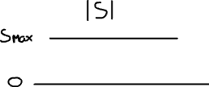

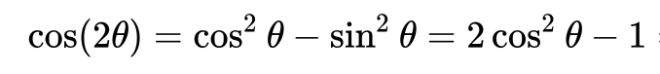Middelværdien for en sinus funktion t -> ∞ vil være det samme som middelværdien over en enkelt periode.

Derfor kan jeg vha. middelværdien af poynting vektoren finde ud af, hvad størrelserne på den elektromagnetiske bølge, er.

Og så har jeg en ligning til størrelsen på det magnetiske felt.

## Optik

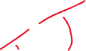

Vinkelforstørrelse.

’’’

### Udledning af spot diameter ( diameter af første diffraktations minimum )

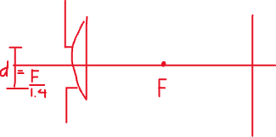

Fra opgave 32.61.

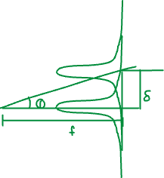

Det ligner at rayleigh criterion tager udgangspunkt i, at hvor den ene

photon’s bølge approksimativt er 0, er der hvor den andens bølges top  
må være, den kaldes og er halvdelen af spot diameteren.

=======================================================================  
Chatten forklare mig at definitionen er, at for fuld resolution, så skal den anden bølgetop minimum have udgangspunkt i en afstand længere væk end *det første minimum i bølgen.*

Dette minimum findes ved

=======================================================================

Med det in mente så kan jeg finde ved trekantsberegning.

Og substituere minimumsvinklen ind

===========================

===========================

<https://en.wikipedia.org/wiki/Small-angle_approximation>

For smalle vinkler i tangens er den approksimativ lige med vinklen.

=============



=============

Hvad betyder det her resultat?   
Hvad jeg forstår det til, så betyder det, at kameraet   
kan kende forskel på som er 2,1um x 2,1um fra hinanden.   
Så kameraet vil have en resolution på 2,1um x 2,1um, med   
dette forhold i åbningen af linsen og linsens fokallængde.

## Formelsamling

### Enheder

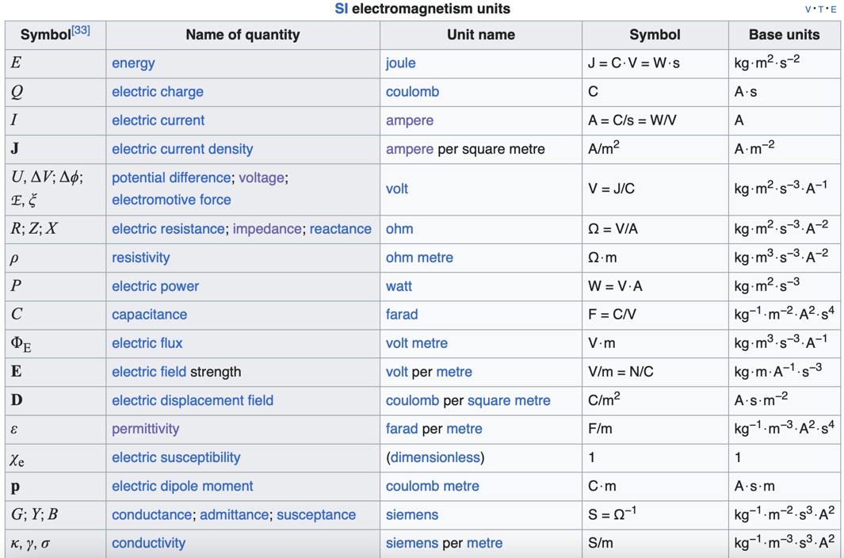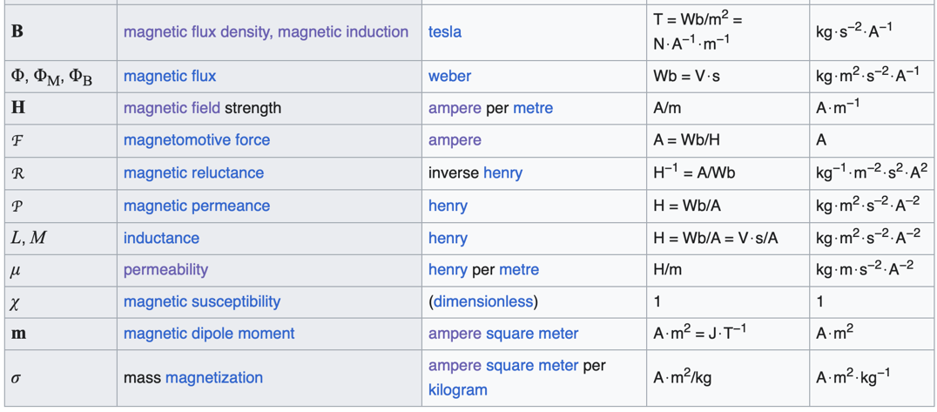  
<https://en.wikipedia.org/wiki/Electromagnetism>

### Linsesimulation

Opbygningen af det linsesystem som jeg har lavet i Geogebra.

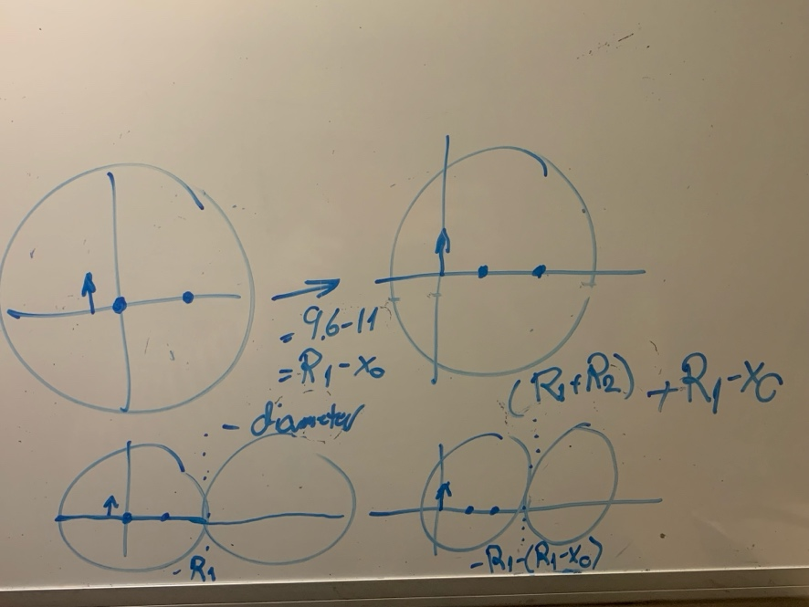

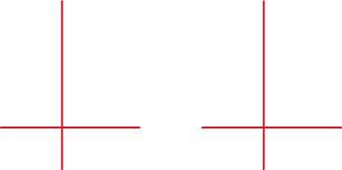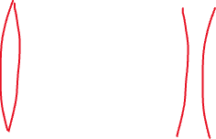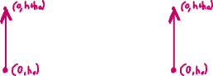

### Elektromagnetisme

Med symmetri kan det elektriske felt beregnes ud fra en punktladning.   
Hvis ladningen er i centrummet af en cirkulær flade uden uligheder. Så vil det elektriske felt være ens uanset hvor på cirklens flade man leder.   
   
   
   
Areal af en sphere :

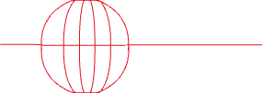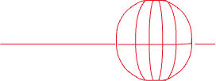

#### Elektromagnetiske felter

<http://hyperphysics.phy-astr.gsu.edu/hbase/magnetic/magfield.html>

#### Elektromagnetisk hastighed

#### Elektromagnetisk udbredelse og dens hastighed.

#### Elektromagnetiske bølger til at beskrive middelværdien af poynting vektoren.

<- Findes i udledningerne

#### Elektromagnetisk intensitet gennem en polarizer

<- Malus law formel 29.18 I bogen.

### Fotonik

#### Snell’s lov:

#### Total intern refleksion

#### Linser

* Variablerne følger en konvention.

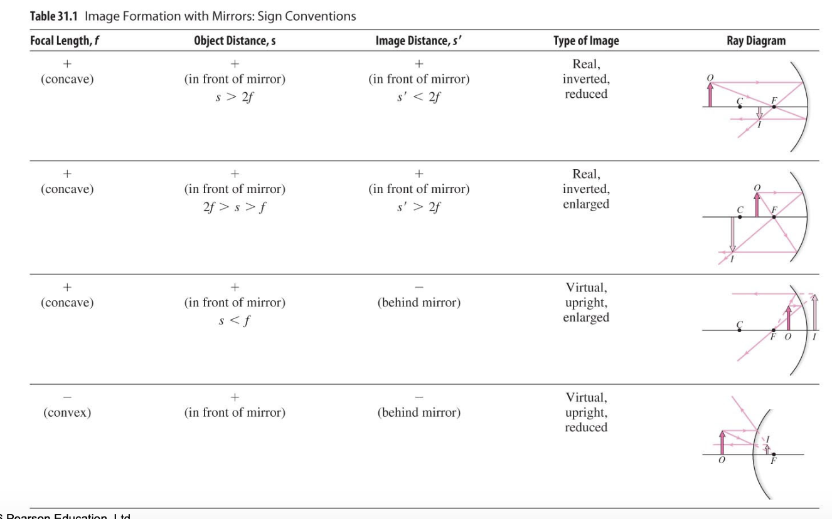

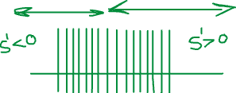

#### Linser - Afstandsberegning

#### Linsemargerens formel

*

#### Linsers forstørrelses vinkel

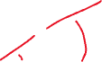

For små vinkler.

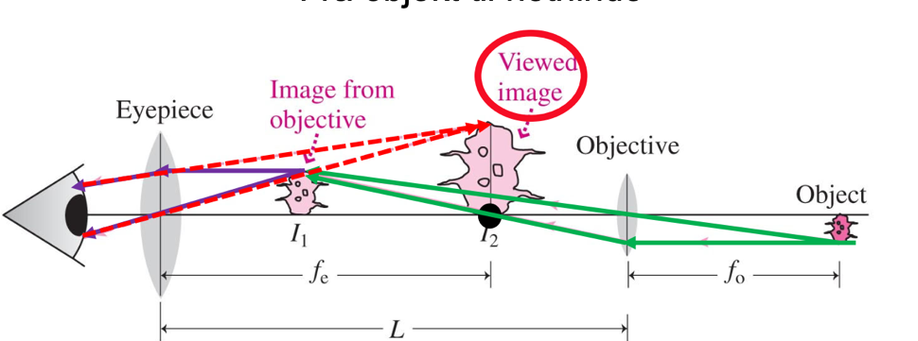

#### Mikroskop

er en typisk værdi for øjet.

#### Resolving power

Fortæller noget om evnen til at kunne separere bølgelængder fra hinanden.   
Den tager udgangspunkt i den mindst forskudte  
bølgelængde.

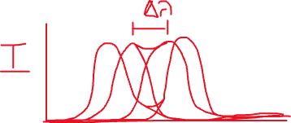

#### Minimums vinkel mod biasing

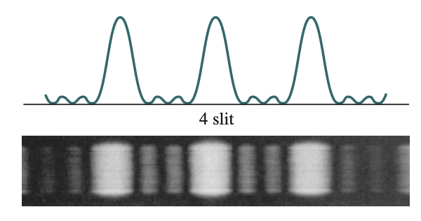Vinkelplacering i et frynseeksperiment

Hvor d’er afstanden mellem hver sliske.   
m er ordenen af lyse frynser.

’’’

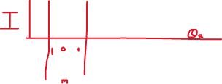

## Ogaver

### Eksamensopgaver ordinær 22.1 - Brydning af lys.

Figuren nedenfor viser en laserstrale der går igennem tre materialer med forskellige brydningsindeks. Det kan antages at materialet der omgiver de bla, gronne og rede materialer er

luft dvs. n=1.

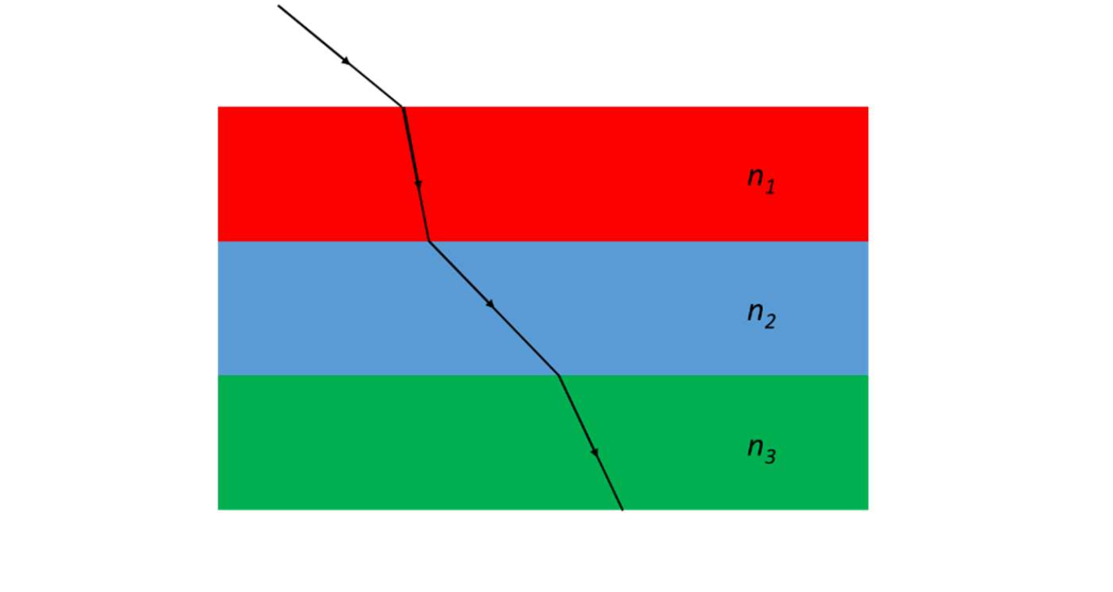



a) Forklar hvordan laserstrålen vil bevæge sig ud af det grønne materiale og fortsætte

bevægelsen.

På grund af at lys bevæger sig hurtigere i forskellige medier. Denne ændring i hastighed danner så baggrund til en relation mellem vinklen den bevæger sig, og hvor hurtigt den bevæger sig. Dette er snells lov som siger at:

Hvis ikke hastigheden i første medie er det samme som hastigheden i anden medie, så vil.

Og da vil

b) Angiv hvilket brydningsindeks der er henholdsvis det sterste og det mindste.

Jeg vil regne med, at når jeg går fra et mindre indeks til et større indeks, så vil vinklen være mindre.   
Større til mindre vil så være modsat.

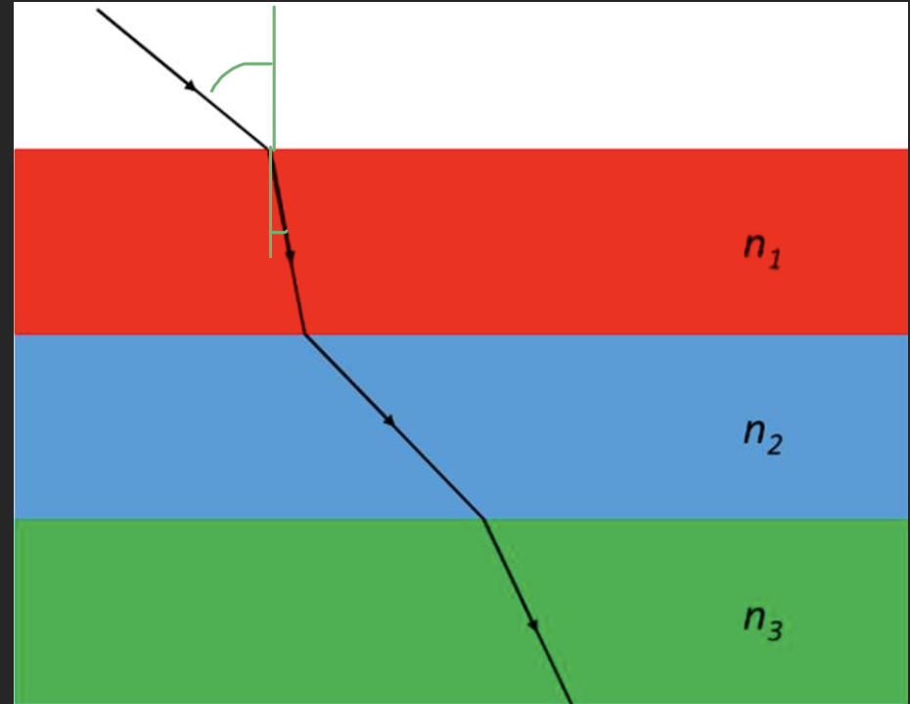

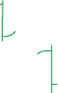

### Eksamensopgaver ordinær 22.2 - Billedegenskaber

Et objekt der er 1.5 cm højt er placeret 7 cm fra et konkavt spejl, der har en fokallængde pa 5 cm.

Beskriv så meget som muligt om det billede spejlet vil danne af objektet.

For et billede der er mellem 2f og f så vil billedet være reelt, forstørret og inverteret.

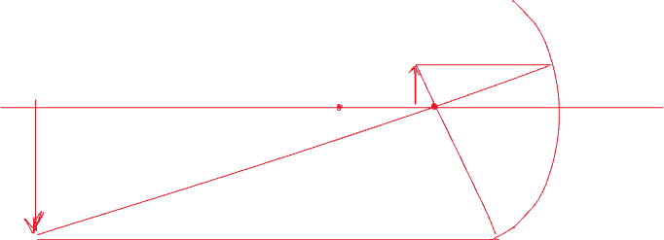

### Eksamensopgaver ordinær 22.3 - spalteeksperiment

Du vil observere et interferensmønster i et eksperiment hvor du sender en grøn laserstråle igennem to spalter, der er separeret med 60 µm. Skærmen du har til rådighed er 50 cm bred. Hvor langt fra spalterne kan du maksimalt stille skærmen hvis du vil observere de lyse frynser op til tredje orden? Antag en passende bølgelængde for laseren.  
Her kunne jeg se løsningen på 2 måneder. Skal jeg lede efter 4 ordens mørke fryns, for så at sikre, at jeg kan se hele den 3 ordnes fryns, eller skal jeg bare sørge for, at jeg i hvert fald ser noget af den?

Beskriver vinklen for hvor man kan finde midten af den lyse fryns. Uden at have fået mere tydelige instrukster, så er det den jeg går efter.

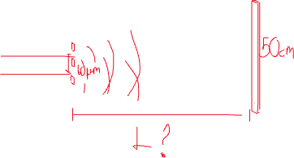

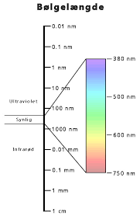



og så har jeg ikke nogen ubekendte.

***Grøn*** laserstråle:   
   
   
   
Så jeg får at  
=========  
   
=========

### Et billede, der indeholder tekst, skærmbillede, Font/skrifttype, diagram Automatisk genereret beskrivelseOpgave 29.1. RC system



Afstanden mellem pladerne i kondensatoren kalder jeg for *r*.   
P er halvvejs gennem kondensatoren, så *r/2* inde i den.

1. 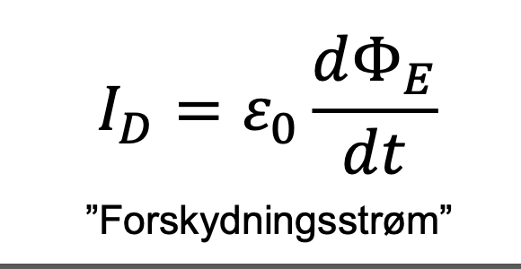there is no magnetic field because there is no charge moving between the plates.

Det elektriske felt kan blive beskrevet ud fra   
   
Så en ændring i spændingen vil medføre til en spænding i det elektriske felt.  
En ændring i spændingen vil da medføre til en forskydningsstrøm, hvilket er derfor, at strøm kan løbe gennem en kondensator.

Med en strøm løbende i ledningerne, så fortæller amperes lov os, at der er elektriske felt linjer omkring ledningen, men ligepræcis mellem kondensatoren, da vil der ingen strøm være.

Svaret er   
===========================================================================  
Ja, det er sandt, at der ikke er noget magnetisk felt lige i det punkt, da der ikke ”rigtigt” løber nogle strøm der. Men alle andre steder i kredsløbet vil der være magnetiske felt linjer at finde.   
===========================================================================

1. there is a constant magnetic field.

For at det skulle være sandt, så skulle strømmen være konstant. For at det skulle være sandt, så skulle ændringen i det elektriske felt være den samme til hver tid. For det skulle være sandt så skal ændringen af spændingen være den samme over tid. Altså et lineært skifte. Og det er det jo ikke?

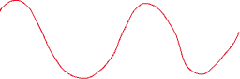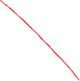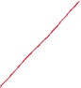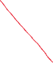

Selv ikke da vil den være det, da der stadigvæk ville være et skift, når kondensatoren skulle aflade.

========================================================================  
Hældningen på ændringen i spændingen vil aldrig være konstant over tid, og derfor kan det ikke lade sig gøre, at det magnetiske felt er den samme over tid.   
========================================================================

1. there is a time-varying magnetic field

Med udgangspunkt i hvad jeg skrev i sidste, så kan jeg da konkludere, at det magnetiske felt vil være variende med tid.

### Opgave 29.2

Which one of the following lists is a correct representation of electromagnetic waves from longer wavelength to shorter wavelength?

1. radio waves, infrared, microwaves, UV, visible, X-rays, gamma rays



1. radio waves, UV, X-rays, microwaves, infrared, visible, gamma rays



1. radio waves, microwaves, visible, X-rays, infrared, UV, gamma rays



1. radio waves, microwaves, infrared, visible, UV, X-rays, gamma rays



1. radio waves, infrared, X-rays, microwaves, UV, visible, gamma rays



### Opgave 29.3

In an electromagnetic wave, the electric and magnetic fields are oriented such that they are

1. parallel to one another and perpendicular to the direction of wave propagation.
2. parallel to one another and parallel to the direction of wave propagation.



1. perpendicular to one another and perpendicular to the direction of wave propagation.
2. perpendicular to one another and parallel to the direction of wave propagation.

### Opgave 29.4

If the magnetic field of an electromagnetic wave is in the +x-direction and the electric field of the wave is in the +y-direction, the wave is traveling in the

1. xy-plane.



1. +z-direction.



1. -z-direction.



1. -x-direction.
2. -y-direction.



Så må retningen skulle være I enten z+ eller z-

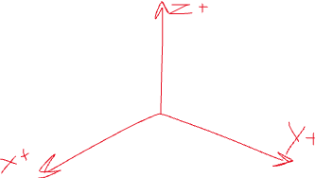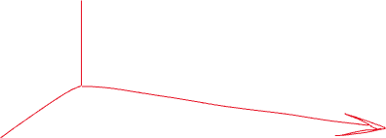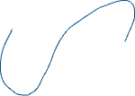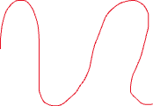

### Opgave 29.5

An electromagnetic wave is propagating towards the west. At a certain moment the direction of the magnetic field vector associated with this wave points vertically up. The direction of the electric field vector of this wave is



1. horizontal and pointing south.



1. vertical and pointing down.



1. horizontal and pointing north.



1. vertical and pointing up.

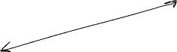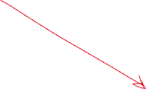

1. horizontal and pointing east



’’’



Ved at pege tommel fingeren i retningen af udredelsen,   
så bukke hånden sammen i den magnetiske retning,   
så vil det elektriske felt være nødsaget til at udbrede sig i retningen af håndens ydreside,   
som gør at til punktet hvor det magnetiske felt er i top, så er det elektriske felt i syd og ikke nord.

### Opgave 29.6 - An electromagnetic wave propagate along the +y direction.

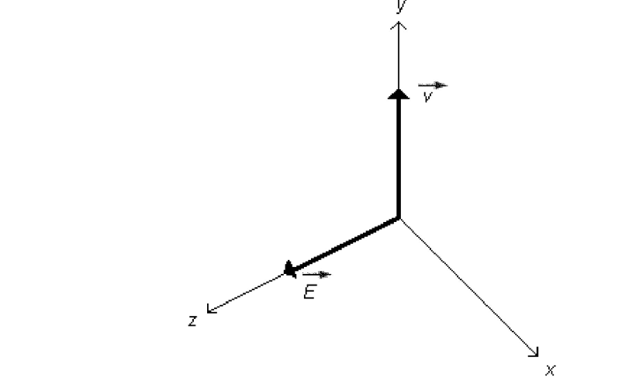If the electric field at the origin is along the +z direction, what is the direction of the magnetic field.

Jeg vender den lige om.

Hvis det elektriske felt starter med at gå i z+ vejen

så vil det magnetiske felt starte med at udbrede sig i x-

vejen

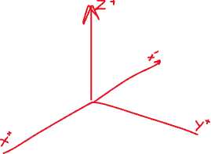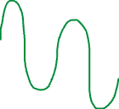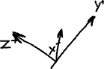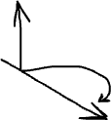

set ud fra højre håndsreglen...

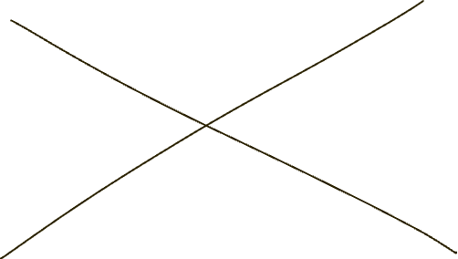

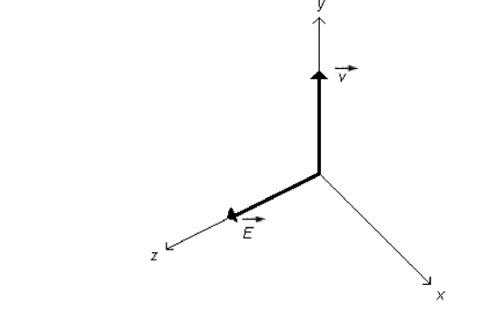Eksempel på, hvordan man kan lave det forkert. Det hedder højrehånds reglen, men får at få det til at gå op, så spejlvendte jeg hånden, så nu prøvede jeg en venstre hånds regel. NOGO haha.   
Hvis det elektriske felt starter i z+, så er den 180° forskudt. Så skal det magnetiske felt også forskydes 180°. Til de tider har jeg tegnet pile på hånden.   
Den magnetiske felt starter derfor med at udbrede  
sig i   
====  
D. x+   
====

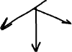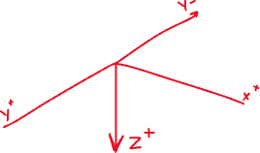

### Opgave 29.7 - Quiz, energi i elektromagnetisk bølge.

The energy per unit volume in an electromagnetic wave is

===========================================

A) equally divided between the electric and magnetic fields.   
===========================================

B) mostly in the electric field.

C) mostly in the magnetic field.

D) all in the electric field.

E) all in the magnetic field

### Opgave 29.8 - Elektromagnetiske bølger, bølge udbreddelsesretning ud fra funktioner.

If an electromagnetic wave has components and , in which direction is it traveling?



A) -x



B) +x



C) +y



D) -y



E) +z



Hvis jeg ser på funktionerne så har de en forskydningsvariabel og en tids variabel. Forskydelsen er ud af x+ retningen, så det vil lede mig til at tro…

Ny tilgang. Vi laver jo ikke et 4 dimensionelt map, så med x, y, z som vores primære koordinat system, så tager vi øjebliks billeder. På den måde virker tidsvariablen i sinus bølgen som en forskydelse. Variablen er da x. Til t = 0

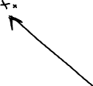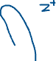

, ,   
Det er den bølge vi plejer at bruge. ’’’

Ud fra funktionerne fik vi en mistanke om, at det var ud fra x+, men ud fra   
højrehånds reglen så kan vi se, at det også passer.



====  
B: x+  
====

### Opgave 29.9 - Bølgelængde til frekvens konvertering.

Given det synlige spektrum 400nm - 700nm, hvad der den største frekvens?   
Brug:

Derfor

Hvis jeg så ønsker den højeste frekvens, så skal jeg vælge den laveste bølgelængde.

### Opgave 29.10 - Relation mellem det elektriske-, magnetisk felt til lysets hastighed.

Størrelsen på et elektrisk felt måles ved et punkt P til at være 570 N/C.   
Hvad er størrelsen på det magnetiske felt i samme punkt?   
Brug:

1. 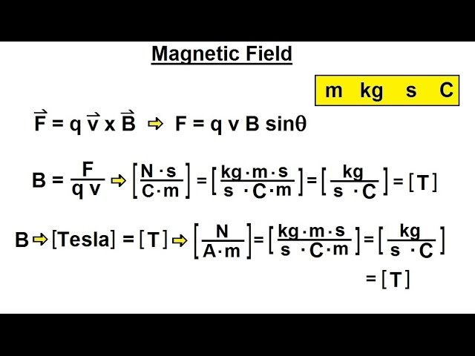2.91 μT
2. 1.90 μT
3. 1.10 μT
4. 1.41 μT
5. 2.41 μT

Ved brug af deres relationer:

Derfor er resultatet:   
=======  
   
=======

### Opgave 29.11 - Relation mellem det elektriske-, magnetisk felt til lysets hastighed

Størrelsen på det magnetiske felt i et punkt P er . Hvad er det elektriske felt I samme punkt?

1. 636 N/C
2. 745 N/C
3. 5.23 μN/C
4. 6.36 μN/C
5. 7.45 μN/C

Derfor er svaret   
=========  
A. 636 N/C  
=========

### Opgave 29.12 - Elektromagnetiske felter ud fra deres funktioner. Find ukendt

Hvis E0 har top I , så kan jeg regne toppen af B0.

Enhederne er lidt mærkelige, men det var den allerede fra af   
  
Mit resultat er

==========

==========

### Opgave 29.13 - Relation mellem det elektriske-, magnetisk felt til lysets hastighed

En elektromagnetisk bølge har udbredelse i x+.

I et givet punkt, er størrelsen på det elektriske felt . Hvad er størrelsen på det magnetiske felt i samme punkt?





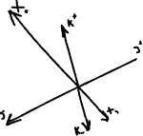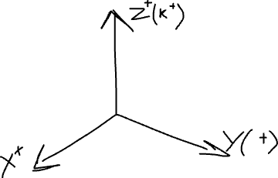

Med højrehånds reglen indser jeg, at det er i den k retningen, at det magnetiske felte har sin amplitude.

=============



=============

### Opgave 29.14 - Relation mellem det elektriske-, magnetisk felt til lysets hastighed

EM bølge udbreder sig i x+.   
   
Hvad er størrelsen på det elektriske felt, når det er størst?

1. 375 N/C
2. 4,17*10^-15 N/C
3. 3,75 * 10^8 N/C
4. 4,17 *10^-9 N/C
5. 1,25 * 10^6 N/C

Den magnetiske størrelse tager max i

=============

=============

### Opgave 29.15 - Frekvens til bølgelængde konvertering

EM bølge udbreder sig i x+.

Hvad er bølgelængden?

1. 0,272um
2. 1,36um
3. 2,72um
4. 8,57um
5. 17,1um

===========

===========

### Opgave 29.16 - Elektrisk felt til at beregne poynting vektoren.

En EM bølge udbreder sig i x+. I et givet punkt P er størrelsen af det elektriske felt

Hvad er poynting vektoren på i det givne punkt?

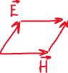

Krydsproduktet af de to vektorer er arealet



af dem. Jeg finder så lige for det magnetiske felt.

Hvis jeg så lige ignorere at der er forskel på B feltet og H feltet.

Så det er størrelsen.

Retningen:

Et tip jeg fandt online. Jeg ved at krydsproduktet er vinkelret på begge vektorer. Da E udbreder sig i en retning, og B udbreder sig i en retning, så vil deres krydsprodukt også udbrede sig i en retning. Her er det så om det er indad, eller udad. Her kommer tricket ind.   
Start med vektoren, som er beskrevet først. Så drej den mod den anden vektor. Vejen tommelfingeren  
peger er så   
udbreddelsesretningen.   
Så jeg ser, at det  
er i samme retning   
som bølgens udbredelse.

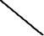

*Rettelse fra før.*   
Jeg ignorerede faktummet, at , så der er nogle oversættelser der, jeg lige skal have gjort først.   
Givet at jeg ikke har fået nogle materiale specifikke konstanter, så antager jeg derfor at:   
Materialet udbreder sig i vakuum

Derfor vil

Og u0 får jeg nemlig givet i opgaven til at være:

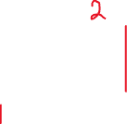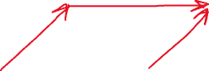

Tid til at finde arealet.



Det er bare en firkant strukket ud, arealet er holdt.

Dermed må jeg kunne sige, at   
   
=========

=========

Kommentar. I den her opgave har beskriver de udbredelsen som x+ retningen, men til svaret bruger de om samme retning. Så de har bare tilføjet et forvirrende element.

Så poynting vektoren er derfor:

===================

===================

### Opgave 29.17 - Relation mellem poynting vektor of den elektromagnetiske bølge ( Vigtig √ )

The magnitude of the Poynting vector of a planar electromagnetic wave has an average value



of 0.724 W/m^2.

What is the maximum value of the magnetic field in the wave?

1. 77,9nT
2. 55,1nT
3. 38,9nT
4. 108nT
5. 156nT

I det her tilfælde er retningen ligegyldig.



Antagelse gjort:   
Vi befinder os i vakuum

Så fordi det er magnituden, så vil S ses som en parabel funktion.



Ud fra matematikken kan jeg så opskrive et udtryk for   
middelværdien.

Middelværdien for en sinus funktion t -> ∞ vil være det samme som middelværdien over en enkelt periode.

Derfor kan jeg vha. middelværdien af poynting vektoren finde ud af, hvad størrelserne på den elektromagnetiske bølge, er.

Og så har jeg en ligning til størrelsen på det magnetiske felt.

Og det er tæt nok på svaret A.

=============  
   
=============

### Opgave 29.18 - Poynting vektor til at beskrive energi brugt.

Magnituden af an plane poynting vektor har en middelværdi på 0,939 W/m^2.

Bølgen rammer et firkantet område på 1,5m gange 2m, ”At right angles” som jeg vil tænke var vinkelret på, for at undgå refraktion.

Hvor meget total elektromagnetisk energi rammer området på 1 minut?

1. 170J
2. 210J
3. 250J
4. 300J
5. 340J

Den her opgave skulle være meget lige til. Poynting vektoren er energien pr. areal også kendt som intensiteten.

Jeg har et areal på .   
Det falder med den rette indfaldsvinkel, så alt energien skulle gå til det firkantede område.

Og det er meget tæt på svar A.

============

============

### Opgave 29.19 - Magnetisk felts toppunkt til at finde poynting vektorens middelværdi

Et magnetiske felt tager største værdi 0,5nT.  
Hvad er den gennemsnitlige intensitet af bølgen?

1. 0,1 pW/m^2
2. 15 uW/m^2
3. 30 uW/m^2
4. 0,2 pW/m^2
5. 75 GW/m^2

Fra opgave 29.17 om poynting vektorens middelværdi til max i magnetisk størrelse, så udledte jeg forholdet mellem dem til at være:

Hvor jeg har antaget, at bølgen udbreder sig i vakuum.

Enhederne burde gå op til at være:

Og det passer med C.

==============  
   
==============

### Opgave 29.20 - Poynting vektorens middelværdi, til at beskrive det magnetiske felts størrelse.

Opgaven her siger at bølgens gennemsnitlige intensitet er 80MW/m^2. Poynting vektoren er kendt som bølgens energi intensitet, og derfor er det bare en anden måde at nævne poynting vektoren på.

Find så amplituden af det magnetiske felt.

1. 0,82mT
2. 0,33uT
3. 10T
4. 14T
5. 0,58mT

Amplituden er et andet ord for toppunkt ud fra centrum, så med bølgernes centrum i 0, eg har i hvert fald ikke prøvet at regne med andet, så er amplituden lige med toppunktet.

Nu da jeg allerede har udledt forholdet mellem dem i opgave 29.17, så kan jeg bare bruge den igen.

Antagelser der gøres:

Bølgen udbreder sig i vakuum

Antaget at enhederne er de rigtig:

Og det ligner jo svaret fra A. godt.

=================  
   
=================

### Opgave 29.21 - Polarisering af lys og effekten på EM bølgens intensitet.

Lys med intensiteten I0 tager igennem 3 polarizers.   
Den første og tredje polarisere horizontalt, mens den anden polarisere 20° til det horisontale.

Hvad er intensiteten på den anden side af polarizerne.

1. 0,78I0
2. 0,180I0
3. 0,442I0
4. 0,883I0

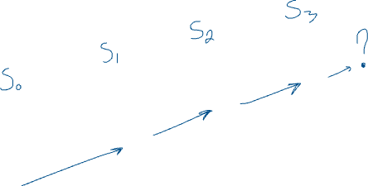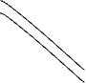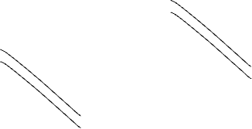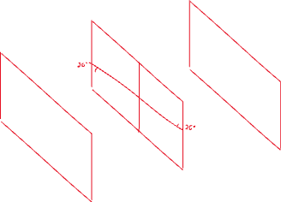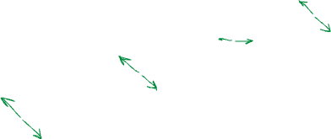

Intuitivt kan jeg ikke svare på det, men jeg har fundet ud af, at dette er et problem i Malus law.

Jeg har ikke hørt om det før, men jeg fandt det i bogen til at være formel 29.18

Jeg har læst mig til, at vinklen er mellem den polarisering som lyset er når den kommer ind, til polariseringens orientering.

Polariseringens vinkel ændre sig til filterets polarisering, men nu med lavere intensitet. Med et horisontalt polariseret filter til sidst så regner jeg derfor med at polariseringen ender med at være vandret.

Men dens størrelse mangler jeg.

Det virker som om, at det var den rigtige formel at bruge. Der er i hvert fald 0,883I0 og 0,78I0, så de har prøvet at fange nogle i fælden.

Men da S2 er blevet polariseret i andet filter, så er vinklen mellem den og den horizontale linje i sidste filter stadigvæk 20° fra hinanden og derfor falder intensiteten igen. Svaret er  
============  
   
============

### Opgave 29.22 - Polarisering af lys og effekten på EM bølgens intensitet.

Lys med dens elektriske felt polariseret horizontal går igennem en polarizer med polarisering 22,5° fra den horisontale akse. Hvad er intensiteten af lyset der har passeret polarizeren.

1. 0,854I0
2. 0,147I0

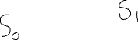

1. 0,191I0
2. 0,011I0

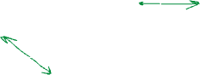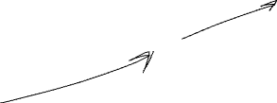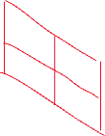

Igen et tilfælde af malus lov.   
   
   
   
Hvilket ligner A’eren meget godt.

===========   
   
===========

### Opgave 30.12 - Hvor mange gange reflektere lyset sig i spejlet?

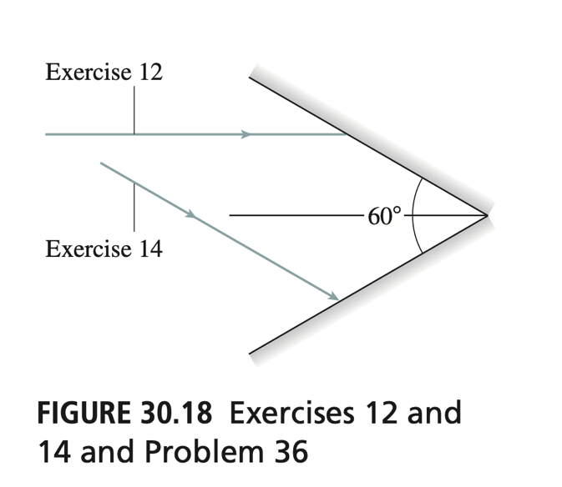Lyset rammer spejlet med en indgangsvinkel på 60°.

Med en hurtig skitse så har jeg beskrevet udfaldet.

1. Hvor mange reflektioner laver lyset?

Jeg anser, at lyset vil blive reflekteret 3 gange.

1. Hvor og i hvilken retning efterlader det spejle systemet?

Den vil forlade systemet nogenlunde hvor den kom ind, og den vil have nogenlunde modsat retning af den den kom ind med.





### Opgave 30.36 - Hvor mange gange reflektere lyset sig i spejlet?

1. Hvor mange refleksioner gennemgår lyset?



Lyset gennemgår 3 refleksioner

1. Hvad er vinklen når den forlader systemet?

Hvilken den forlader med er 45° i forhold til vinkelret på spejlet, som den kom ind i systemet med.

### Et billede, der indeholder linje/række, diagram, trekant, design Automatisk genereret beskrivelseOpgave 30.46 - Find vinklens afvigelse pga. en prisme

En prisme omgivet af luft, har et brydningindeks på 1,52 og .



En lys rammer prismen med en indfaldsvinkel på 37°.

Find udgangsvinklen.

Snell’s lov:

Så finder jeg den nye indgangsvinkel . Jeg får den til at være

Så har jeg den nye indgangsvinkel:

========

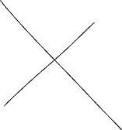

========



Så til at finde vinklen som lyset afviger med.

Først bliver den med

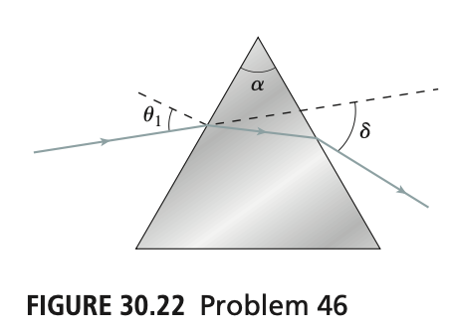Så yderligere

Så jeg vil sige, at den afviger med omkring 55°

======

======

Total deflektion beskrevet på en intuitiv måde, synes jeg.

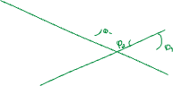

Vinklerne som har start mediet er indeks 1’ere, vinklerne hvor brydningen sker har indeks 2’ere.

Så trækker man brydnings mediet fra start mediet.

Total deflektion:

### Opgave 30.55

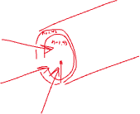

An optical fiber with circular cross section has refractive index 1.45. It’s surrounded by a cladding with refractive index 1.43.



1. Find the maximum angle relative to the fiber axis at which light   
   can propagate down the fiber by undergoing successive total internal   
   reflections



Som jeg læser det, så er det når lyset har gennemtrukket sig facade,   
og er inde i den optiske fiber. Men jeg har lige lavet   
en lignende opgave i grundlæggende fotonik, og der var det  
indtrængningsvinklens maksimum, så at lyset rammer  
det nye medium inde i røret.

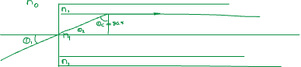

Så hvad jeg skal regne for:   
   
   
Og så har jeg vinklen.

Kritisk vinkel ( Total Intern Refleksion )

Så snell’s lov.

Hvis jeg siger, at lyset kommer fra luft og approksimere dens brydningsindeks til at være lige med det i vakuum.

============

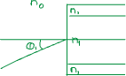

============

Så hvad betyder de resultater for opgaven?

Det betyder, at lyset skal have en indfaldsvinkel der er mindre end 13,8°. Og det giver vel også god nok mening.   
En forøgelse i vinkel i indfaldsvinklen vil også forøge vinklen i mediumet, så man ønsker, at den er så lille som muligt.

1. Find the speed of light in the fiber.

For lys I vakuum:

Men i det her tilfælde er det anderledes.

Find afstanden I fibren som lyset gennemgår på tidsenhed. Altså hastigheden i fibrens retning.

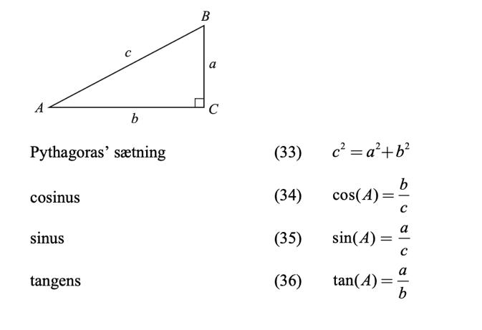Så det er en trekants beregning,

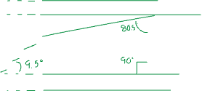

Så hvad er mine resultater?   
==========   
   
   
==========

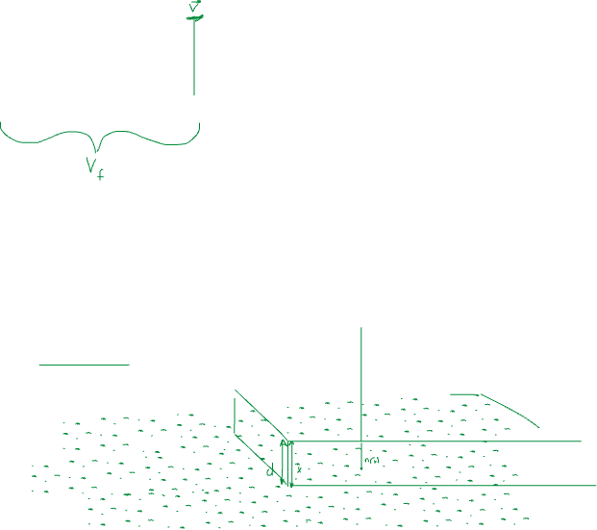

### Opgave 30.65

A slab of transparent material has thickness d and refractive index n that varies across the material:

where x is measured from one face of the slab. A light ray is incident normally on the slab. Find an expression for the time it takes to traverse the slab.

Så jeg ser det som et spørgsmål om et filter med dybden d, hvor x er hvor dybt lyset er igennem.

Og det må vel være det.

Ahh ikke helt. Det var tiden jeg ønskede.

Så tiden det tager må være distancen delt med hastigheden.

==============

==============  
Har jeg besvaret opgaven nu? Vel ikke? Jeg har kun fundet ændringen af tiden per x.

Og det har jeg fordi, at jeg ikke bare kan sige, at tiden er afstanden delt med hastigheden. Udtrykket er ikke konstant.



Så hvis jeg siger at



Jeg har så en tid på x enhed. Hvis jeg så integrerer over hele alle x’er, så må det være det samme som at summe alle tiderne sammen, og derfor må jeg nødvendighvis også få tiden af det.

Jeg antager at alle start betingelser er 0.

==================

==================

Rettelse, det er selvfølgelig et bestem integrale.

Starttiden er 0

==============

==============

Og det vil være mit sidste bud på løsningen.

### Opgave 30.66 - Data fitting ( Vigtig √ )

For common materials like glass, the wavelength dependence of the refractive index at visual wavelengths is given approximately by , where b and c are constants. The table below gives values of and n for the crown glass of Example 30.4. Determine a quantity that, when you plot n against it, should give a straight line. Make your plot, establish a best-fit line, and use

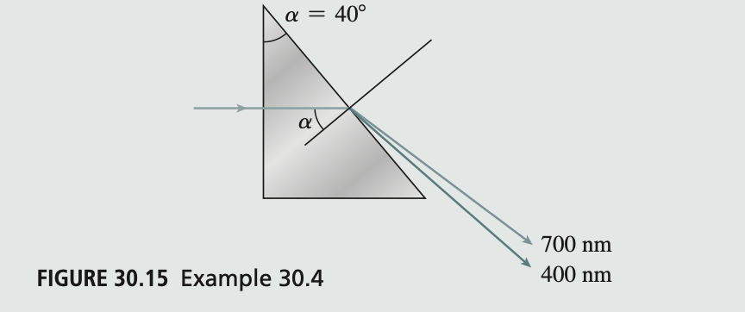the line to determine the constants b and c.

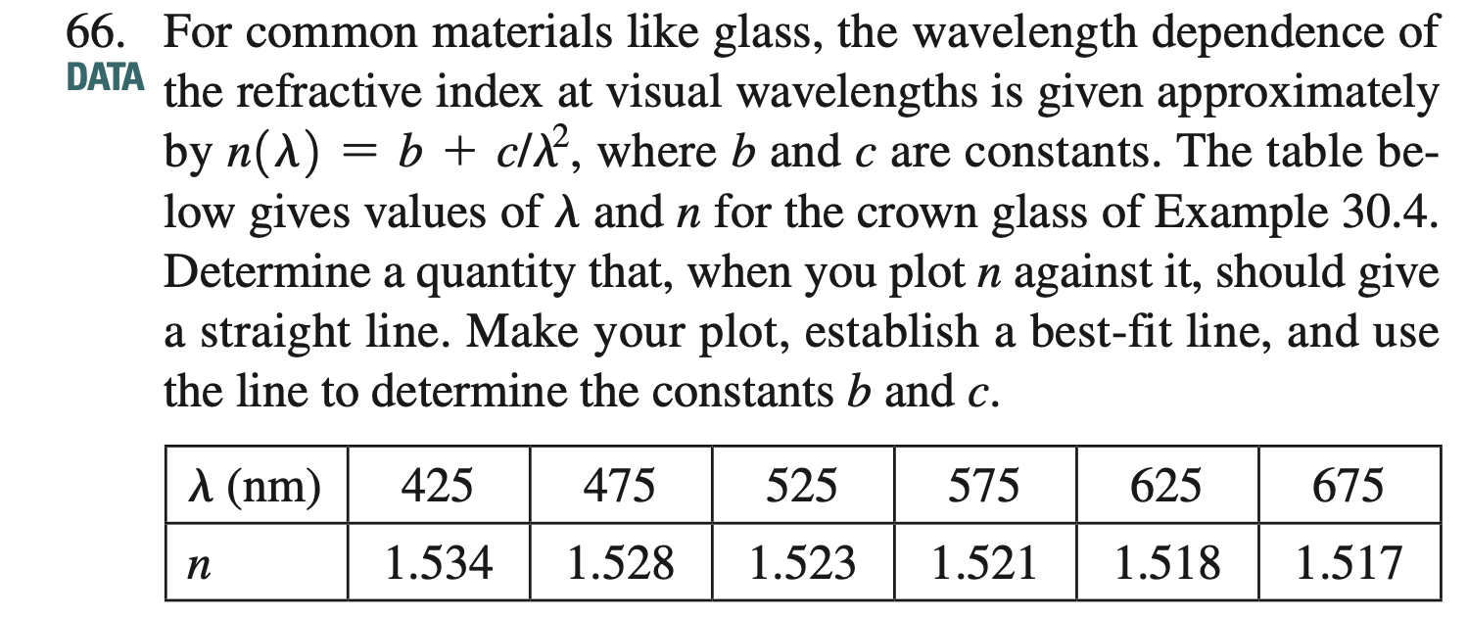

Hmm det er at transformere den invers kvadratiske funktion til en lineær funktion.

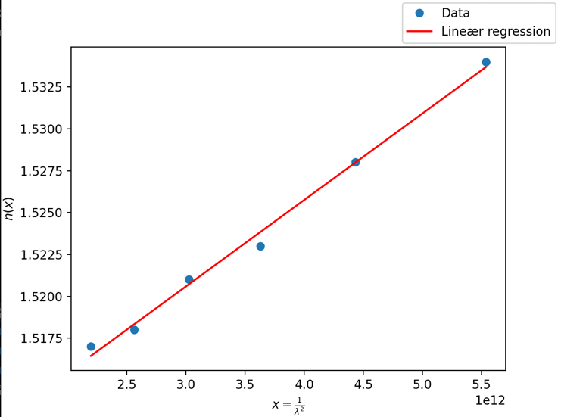Med scipy.stats.linregress() fik jeg lavet lineær regression og fandt

==============

==============

Det virker nogenlunde rigigt.

### Opgave 31.39 - Konkavt spejl’s billede

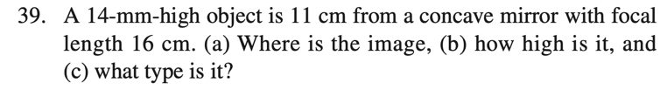

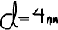

1. Hvor er billedet?

På samme side som objektet.

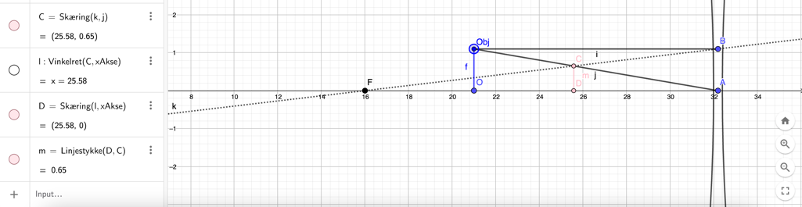I geogebra har jeg fundet den til at være:   
 fra spejlet.

1. Hvor høj er den?

Jeg har fundet den til at være 6,5mm i højden ud fra mit optiske system i geogebra.

1. Hvilken type er det

Billedet er virtuelt, vendt opad og reduceret.

### Opgave 31.39 - Reflektion med konkav linse ( Ny )

Et 14mm højt objekt er 11 cm fra en konkav linse med fokus længde på 16cm.

Jeg har lavet en skabelon til linjeberegninger i geogebra, så det kan jeg hurtig sætte en situation op med.

Jeg forventer at billedet er virtuelt, og formindsket, fordi det er en konkav linse.

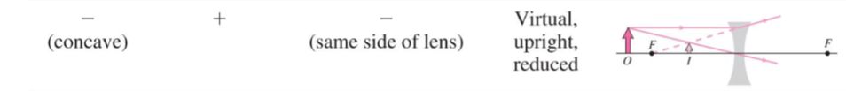

1. Hvor er billedet?

Jeg får at billedet er 36mm fra objektet.

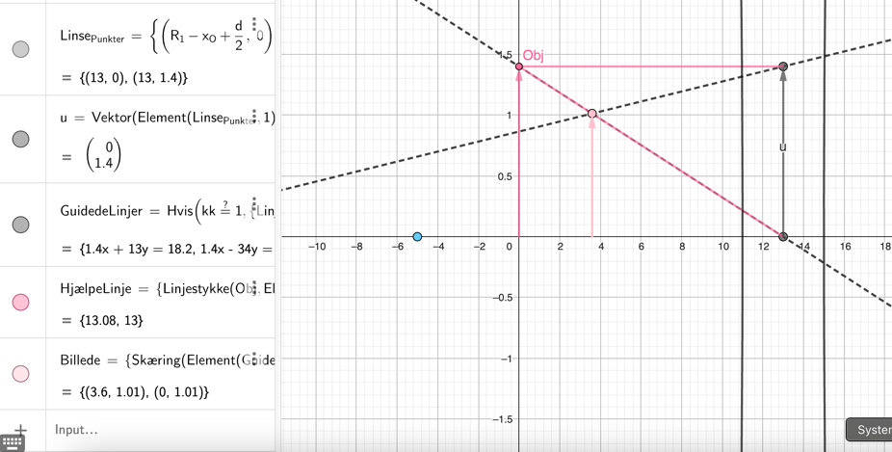

1. Hvor høj er den?

Jeg får den til at være 101mm høj.

1. Hvilken type er den?

Billedet er til venstre side fra linsen, derfor er den virtuelt. Den er mindre en objektet, så derfor reduceret.

### Opgave 31.40 - Reflektion med Konveks linse

Et 14mm højt objekt er 11 cm fra en konkav linse med fokus længde på 16cm.

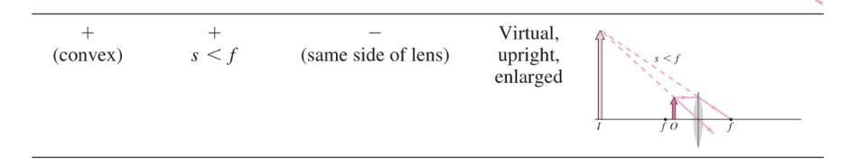

1. Hvor er billedet?

Jeg får at billedet er 338mm bag objektet.   
338mm + 110mm = 448mm fra linsen.

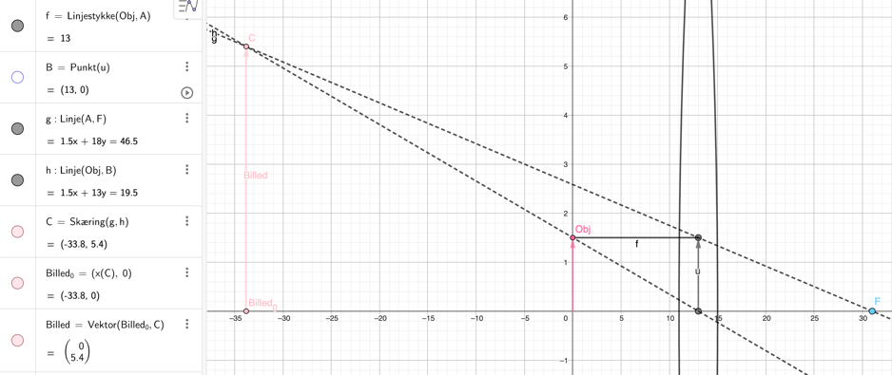

1. Hvor højt er billedet?

Jeg får den til at være 54mm højt.

1. Hvilken type?

Billedet er virtuelt fordi den er til venstre for linsen, og den er forstørret.

### Opgave 31.46

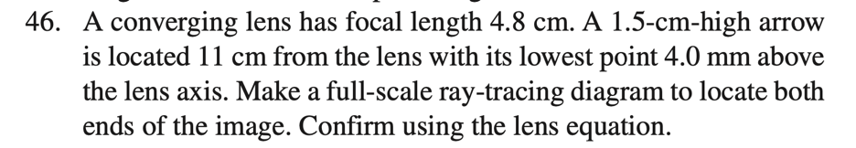

Jeg skal vælge mig en dybde på den her lense.

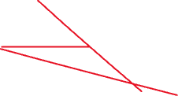

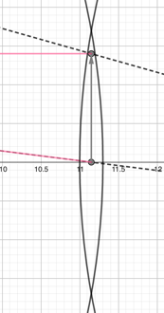

Det her er det her linseforhold   
  
jeg har valgt mig. Omkring   
3,4x0,3

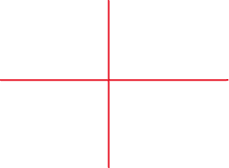

så omkring en tiendedel. Det   
  
virker som det størrelses   
  
forhold jeg kan få lov til, med   
  
den her radius størrelse jeg kan

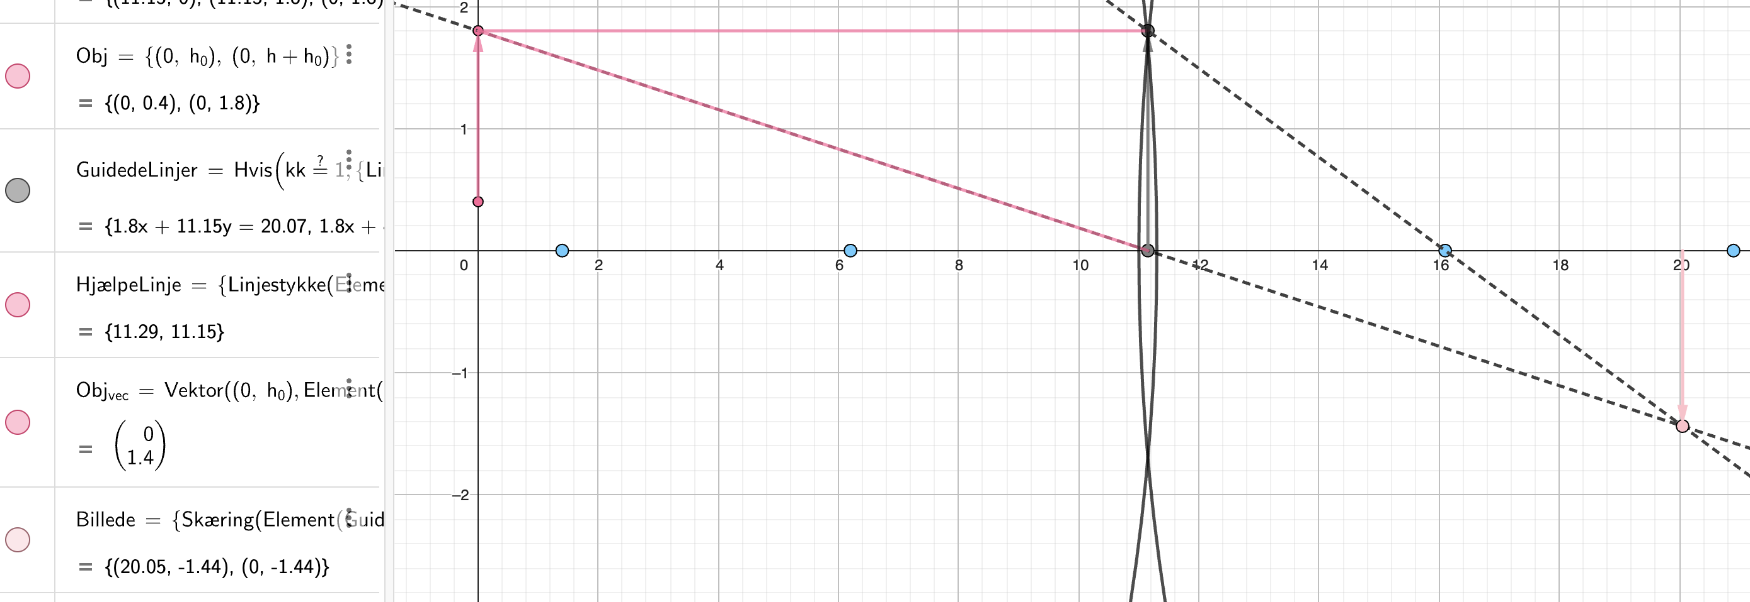

Jeg får billedet til at være placeret placeret fra lenses i et virtuelt og spejlvendt billede. Dens højde er 1,44cm, så objektet er blevet formindsket.

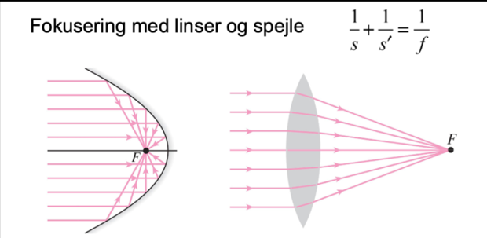Eftertjek:

Jeg tror det er den her formel de vil have, at jeg skal bruge.

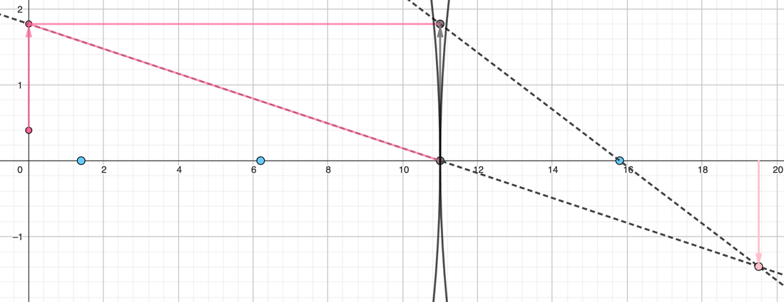 *Ligningen løses for s vha. WordMat.*

Hvis jeg sætter bredden til 0 så får jeg den også til 8,52.

Så der må være noget om snakken.

Jeg kan dog se at konventionen er at reele billeder : Højre for har positive s’ hvor venstre side har negative s’.   
Så hvor jeg før tilføjede et minus til min billedafstand, så fjerner jeg den nu.

======================

======================

### Et billede, der indeholder tekst, Font/skrifttype, hvid, typografi Automatisk genereret beskrivelseOpgave 31.60 - Double konveks linse.

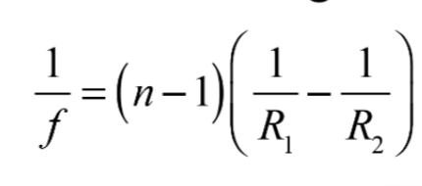

Mit simulerings program er ikke præcis i det, at jeg ikke tager højde for skiftet i brydningsindekset, men den viser det sådan nogle lunde.

På grund af brydningen, så blev fokallænden så stor, at objektets distance ikke er så langt væk i forhold til den. Derfor endte billedet med at blive virtuelt og forstørret.

Den ses som værende 46 cm fra linsen og som 3,69cm høj.

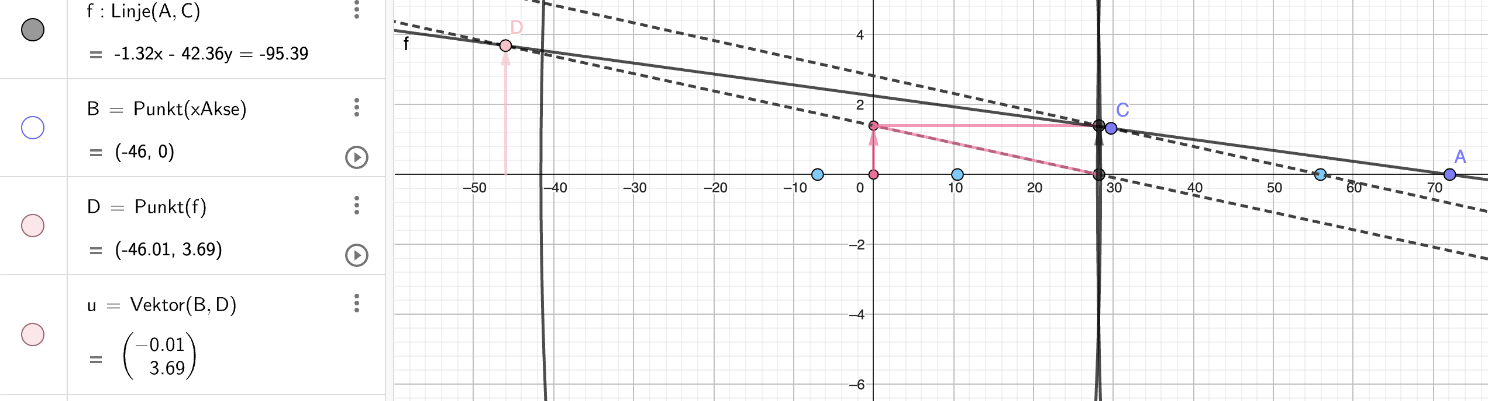

Formeltjek:

Jeg kan ikke rigtig helt regne med mit simuleringsværktøj her.

### Et billede, der indeholder tekst, Font/skrifttype, hvid, typografi Automatisk genereret beskrivelseOpgave 31.60 - Double konveks linse ny

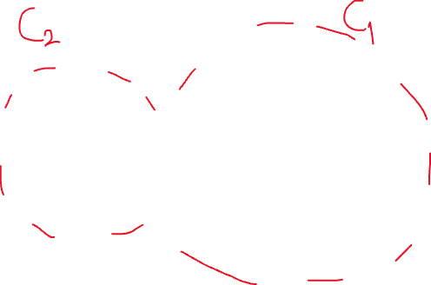

I svararket har han godt nok   
beskrevet cirklerne modsat, men i   
hans udledninger, så er det den her   
konvention af hvor hvilken cirkel der er hvilken, som der bliver brugt.



For linser har jeg:

*Ligningen løses for a vha. WordMat.*

At den er minus betyder, at den er venstre for linsen, så det er et virtuelt billede.

Størrelses forholdet kender jeg fra

Så billedet er spejlvendt og formindsket.

===================   
   
   
Billedet er virtuelt,   
spejlvendt og formindsket.  
===================

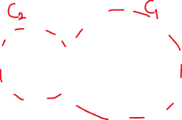

### Et billede, der indeholder tekst, Font/skrifttype, hvid Automatisk genereret beskrivelseOpgave 31.66 - Mikroskop

261 fortæller om størrelses forholdet på billedet og størrelsen på objektet.

Jeg har formlen for forstørrelses forhold:

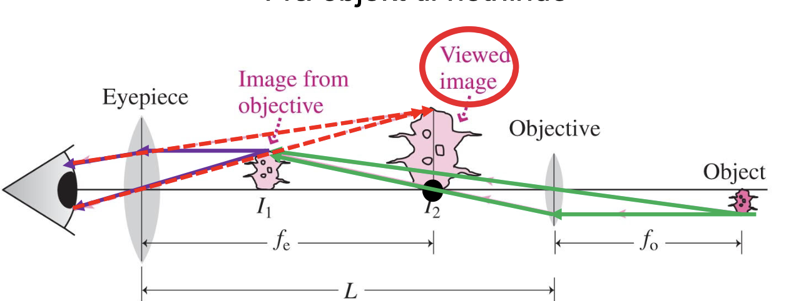

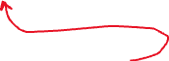

Mikroskopforstørrelse

Ud fra udledningen går jeg ud fra, at objektet er placeret i mikroskoppens fokalpunkt.

Den har en fokallængde på 3,8mm. Derfor må objektet være L + fO = 9,3cm + 0,38cm = 9,68 cm fra øjet.

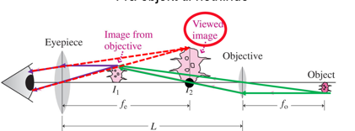Hvad skal fokalpunktet så være for øjet?.

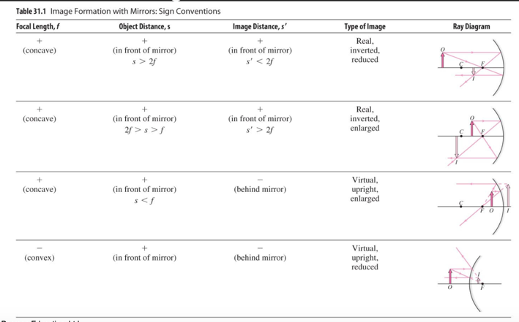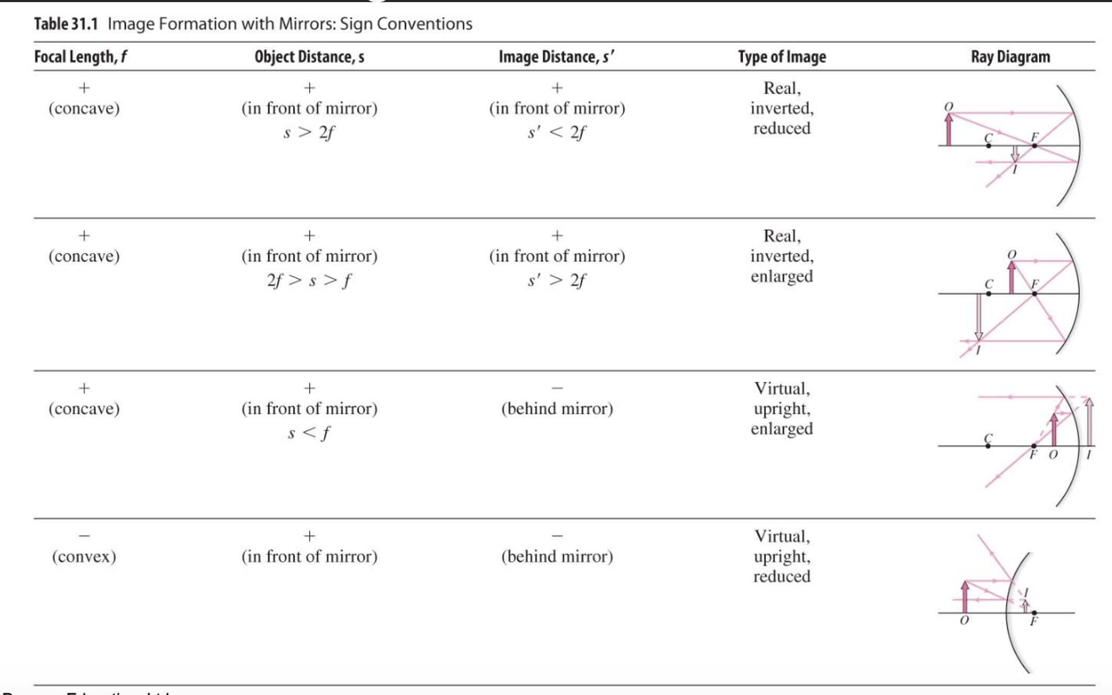

*Ligningen løses for f_e vha. WordMat.*

Følger konventionen

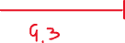

### Et billede, der indeholder tekst, Font/skrifttype, hvid, algebra Automatisk genereret beskrivelseOpgave 31.68 - Teleskop



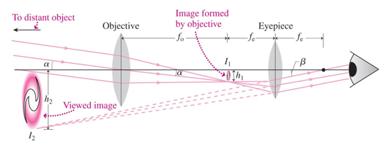Jeg kan starte med at bygge mig bagfra op.



Jeg ønsker et billede til at være 0,12m bag ved min linse.



Så billedet vil have været 1 meter derfra, men lensen rammer den inden.

### Et billede, der indeholder tekst, Font/skrifttype, hvid, algebra Automatisk genereret beskrivelseOpgave 31.68 - Teleskop ( Ny )

Figur 31.34b

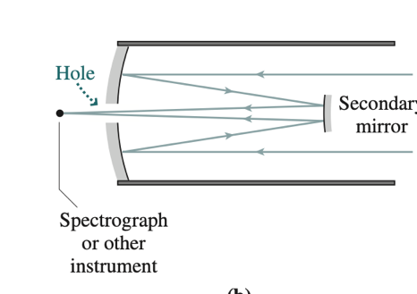



Forstår det stadigvæk ikke. Men så meget betyder det hellere ikke for mig.

### Opgave 31.80 - Fokal længde ud fra data

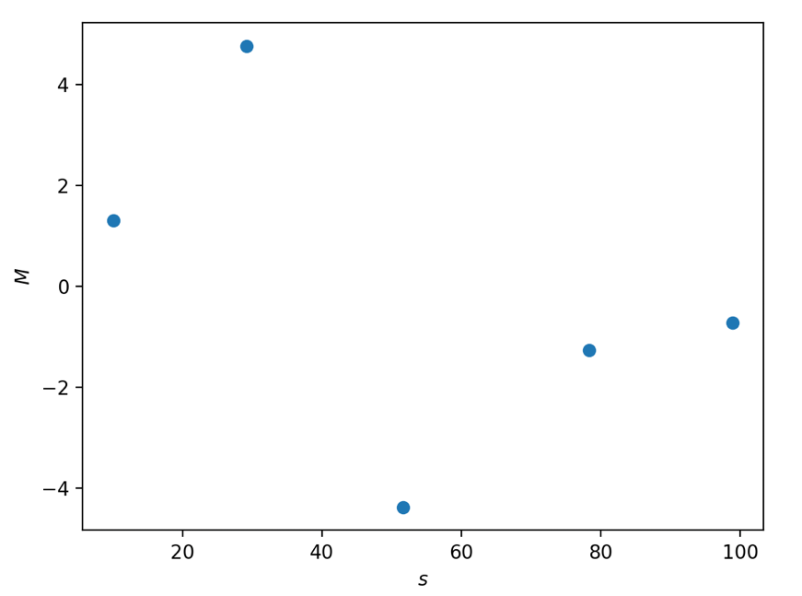The table below shows measurements of magnification versus object distance for a lens. Determine a quantity that, when you plot object distance against it, should give a straight line. Make your plot, establish a best-fit line, and use your line to find the focal length of the lens.

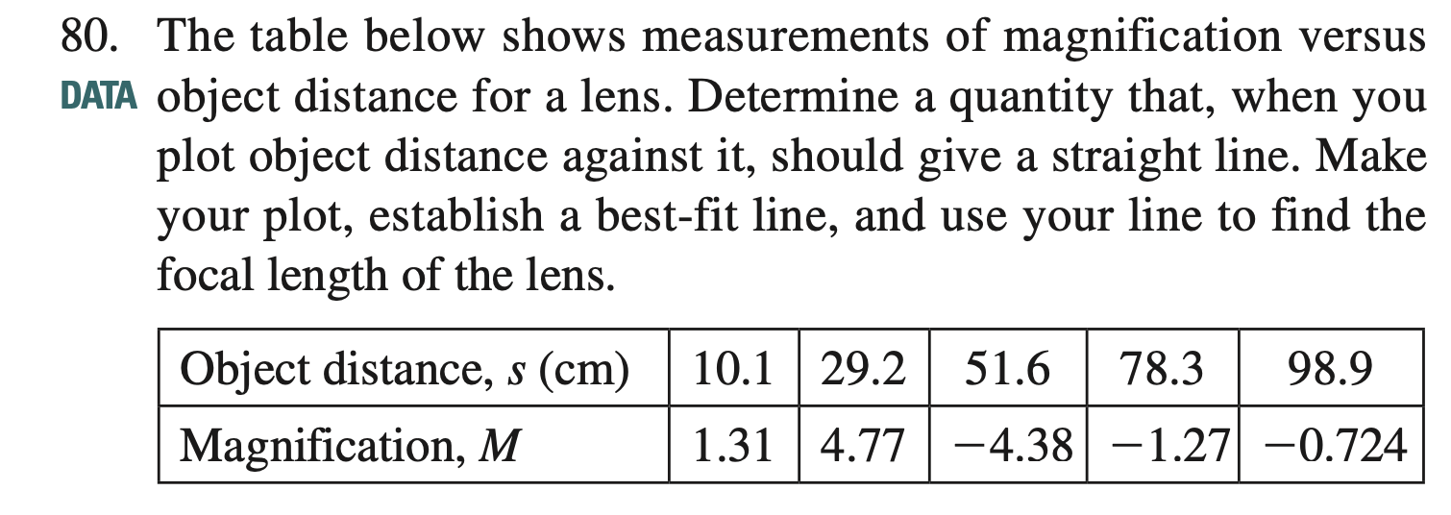

Kan jeg isolere f ud fra M? Ser ikke sådan ud

Men jeg kan udlede den ud fra s’erne.

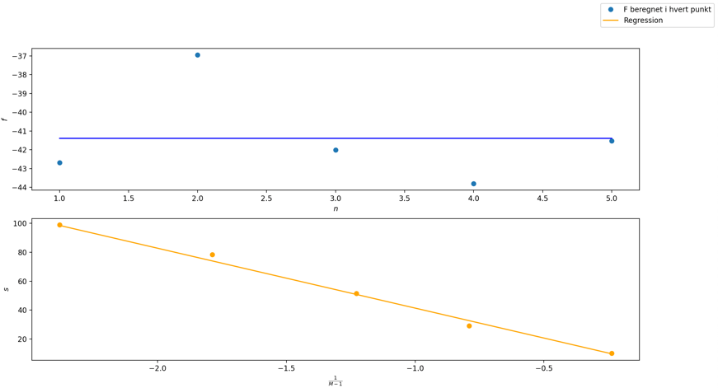Som opfylder kriteriet:

Nu til at finde f.

Fundet til at være omkring -41,7

==============

==============

### Opgave 32.40 - Spalteeksperiment

Find the angular position of the second-order bright fringe in a double-slit system whose slit spacing is 1.5 um for

1. red light at 640 nm,
2. yellow light at 580 nm,
3. violet light at 410nm.

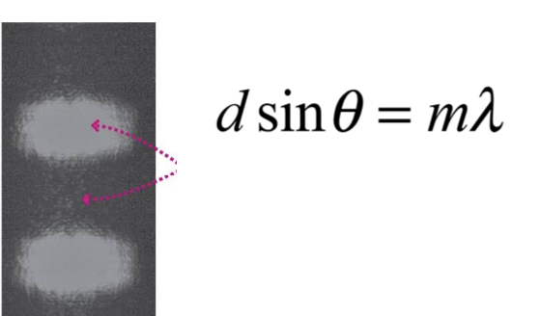

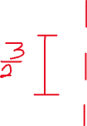

====================================  
   
   
   
====================================

### Opgave 32.45 - What order’s necessary to resolve 647.98nm&648.07nm spectral lines using 4500-line grating?

Her skal jeg se på Diffraktionsgitre.

Som chatten forklarer mig det, så skal bølgelængden tages som den gennemsnitlige bølgelængde.

Ændringen i bølgelængder er så forskellen.

Chatten siger, at line grating typisk er i cm. Jeg har set flere tilfælde på nettet med mm, så ved ikke helt.

For at få en resulution højere end det og ordnen være et heltal, så vil jeg sige at ordnen mindst skulle være 4

=====

=====

Jeg har fundet et svar online dog som siger 2.

I stedet for at se på gennemsnittet af de to bølgelængder, så tager man udgangspunkt i den mindste, og hvad det kræver for den.

Runder op til heltal   
=====

=====

Hvis man skal tage eksemplet som formel 32.5 startede udledningen fra:

Så vil det betyde en minimums forskydning på.

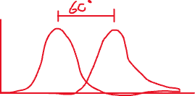

Omkring 60°.

### Opgave 32.46 -

A thin film of toluene (n = 1.49) floats on water. Find the minimum film thickness if the most strongly reflected light has wavelength 460 nm.

Antaget at det er ved ækvator, hvor solen   
skinner direkte ned på fladen   
overalt på fladen.



Med stongly reflected light må der gælde,  
at det reflekterede lys medvirker til total konstruktiv interferens, at lyset der kommer ind er 180° fra hinanden

For konstruktiv interferens med et tyndt filter, så har jeg formlen.

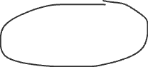

Jeg skal i hvert fald bare have en ordens konstruktiv interferens.

Og det skal gælde for bølgelængder helt ned til 460nm.

=============================

=============================

### Opgave 32.52 - Bølgelængde ud fra frynser, og skift vinkel imellem.

The table below lists the angular positions of the bright fringes that result when monochromatic laser light shines through a diffraction grating, as a function of order m. The spacing between

lines of the grating is d = 3.2um. Determine a quantity that, when plotted against m, should give a straight line. Plot the data, determine a best-fit line, and use the result to find the wavelength

of the light.

|  |  |  |  |  |  |  |
| --- | --- | --- | --- | --- | --- | --- |
| Order, m | 0 | 1 | 2 | 3 | 4 | 5 |
| Angular position | 0.0° | 9.2° | 22° | 30° | 48° | 64° |



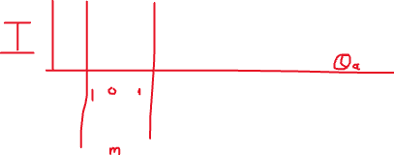

Fra formel 32.1a har jeg at.

Hvor d’er afstanden mellem hver sliske.   
m er ordnen af lyse frynser.

’’’

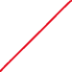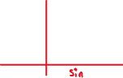

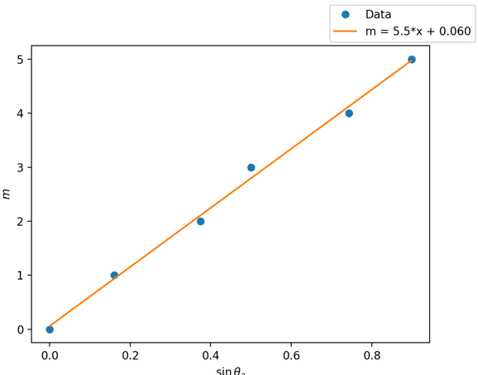

==================

==================

### Opgave 32.57

One arm of a Michelson interferometer is 42.5 cm long and is enclosed in a box that can be evacuated. The box initially contains air, which is gradually pumped out. In the process, 388 bright

fringes pass a point in the viewer. If the interferometer uses light with wavelength 641.6 nm, what’s the air’s refractive index?

Der bliver ikke direkte sagt, at begge arme har samme længde, men ellers så ved jeg jo ikke hvor lang den anden arm er. Så jeg tror det ligger implicit i beskrivelsen.

’’’

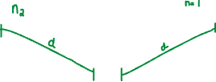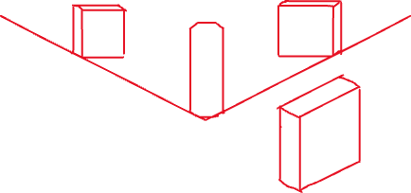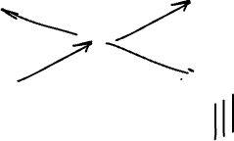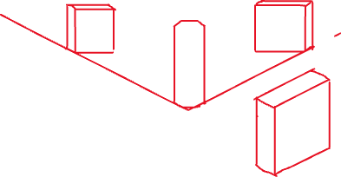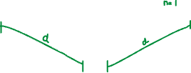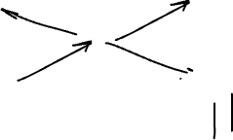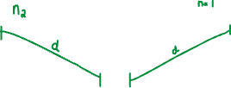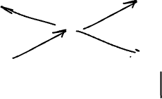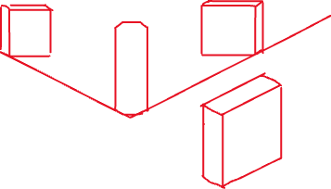

’’’

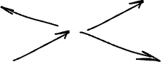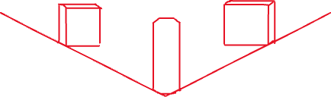

Over tiden vil frynserne set summe sig op til 388.

For et film har jeg, at konstruktiv interferens, altså den fulde refleksion fås ved

Og hvis det skal igennem de to medier:

F



frynser med et bølge som gentager sig selv efter 360°, så er der omkring 1 fryns pr. grad i vinkelposition.

### Opgave 32.57 - på ny.

One arm of a Michelson interferometer is 42.5 cm long and is enclosed in a box that can be evacuated. The box initially contains air, which is gradually pumped out. In the process, 388 bright

fringes pass a point in the viewer. If the interferometer uses light with wavelength 641.6 nm, what’s the air’s refractive index?

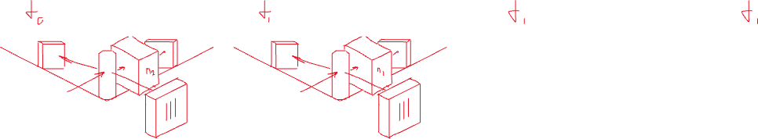

Jeg har lige set et eksempel på det:   
<https://www.youtube.com/watch?v=Kmlw8jsMDOg>

Hans strategi er:   
Finde relation i bølgelængder fra start medium til slut medium ( Snells lov ).

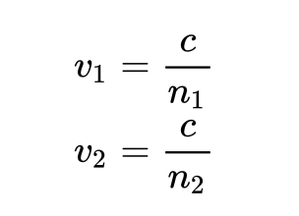Beskrive hvordan mørke og lyse frynser kan beskrives, for at beskrive hvad der skal til for at gå fra en lys frynse til en lys frynse.

Figure 1: Snells lov

Beskrive det ved en ændring i frynser.

Frekvensen fastholdt, så det er bølgelængden som ændre sig.

Frynserne kommer af forskel i bølgelængder. Så måske kan jeg be



Så med tuben fyld med gas har jeg:

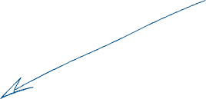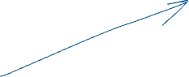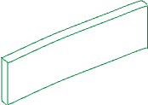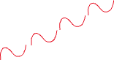

Og for luft

Når tuben går fra



På grund af at lyset går frem og tilbage, så skal man gange med 2.

Fordi at de lyse frynser kommer på baggrund af en lys og en mørk frynse, så skal man gange med 2.

Substituere:

Og jeg har antallet af frynser til:

*Ligningen løses for n vha. WordMat.*

Det giver ingen mening, det er mindre en vakuum. Måske skulle jeg have skrevet forskellen modsat.   
   
Synes bare det har en anden betydning, men lad mig prøve:

*Ligningen løses for n vha. WordMat.*

==============

==============

Og det giver nemlig bedre mening. Jeg forstår ikke selv løsningen helt, men sådan skulle den være.

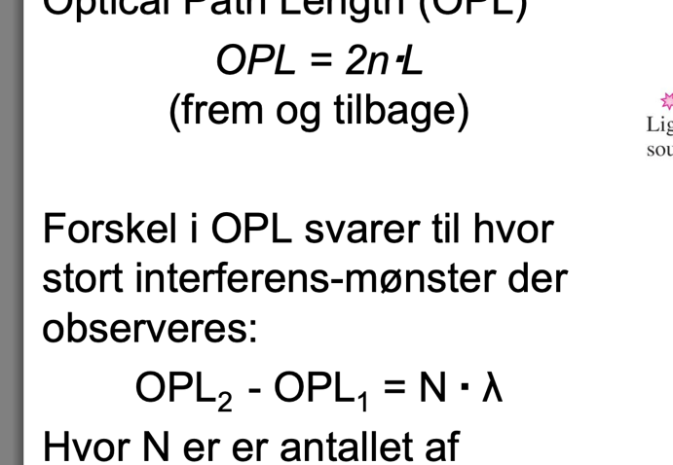Fra slidesne har han også selv udledt det:

*Ligningen løses for n vha. WordMat.*

Så jeg mangler en faktor 2 et sted.

*Ligningen løses for n vha. WordMat.*

Han har kun gjort det for 2 gange længderne, ikke forskellen mellem sort og mørk frynse… Jeg vil sige, at den første løsning gav bedre mening.

### Opgave 32.61 - Kamera: linsen åbnings størrelses minimum for full resolution and stråler ( Vigtig √ )

61. A camera has an /f/1.4 lens, meaning the ratio of focal length

to lens diameter is 1.4. Find the smallest spot diameter (i.e., the

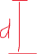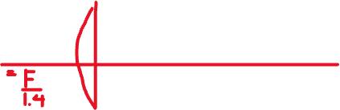

diameter of the first diffraction minimum) to which this lens can

focus parallel light with 610-nm wavelength.

linse? Hvad vil det så sige?

Så vil det betyde at på grund af linsens brydningsindeks

så fokuseres lyset rent faktisk det længere væk en fra

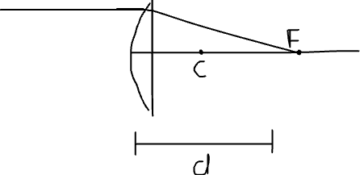

linsens radius centrum?

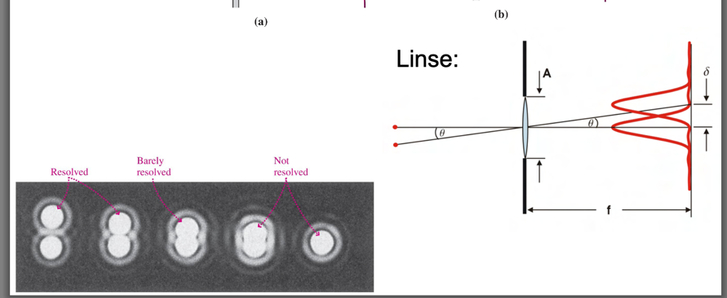

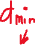

Ny tanke:

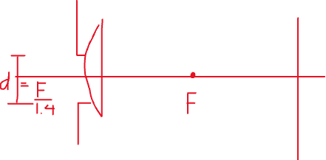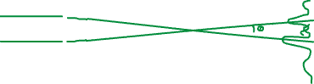

Det ligner at rayleigh criterion tager udgangspunkt i, at hvor den ene

photon’s bølge approksimativt er 0, er der hvor den andens bølges top  
må være, den kaldes og er halvdelen af spot diameteren.

=======================================================================  
Chatten forklare mig at definitionen er, at for fuld resolution, så skal den anden bølgetop minimum have udgangspunkt i en afstand længere væk end *det første minimum i bølgen.*

Dette minimum findes ved

=======================================================================

Med det in mente så kan jeg finde ved trekantsberegning.

Og substituere minimumsvinklen ind

===========================

===========================

<https://en.wikipedia.org/wiki/Small-angle_approximation>

For smalle vinkler i tangens er den approksimativ lige med vinklen.

=============



=============

Hvad betyder det her resultat?   
Hvad jeg forstår det til, så betyder det, at kameraet   
kan kende forskel på som er 2,1um x 2,1um fra hinanden.   
Så kameraet vil have en resolution på 2,1um x 2,1um, med   
dette forhold i åbningen af linsen og linsens fokallængde.

### Opgave om optiske sensorer: 1 Sagnac interferometer.

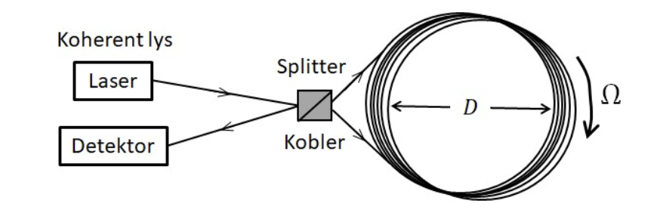

Data:

1. Plot en graf, der viser som funktion af rotationshastigheden .

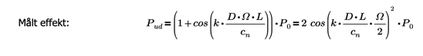

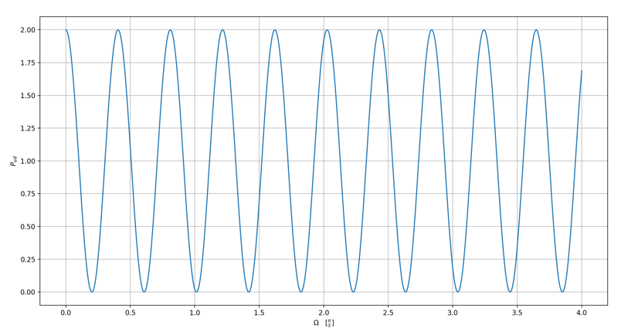*k* er bølgetallet for lyset og forklare hvor tæt toppene ligger på hinanden.

Med et normaliseret plot [Omega / pi] så ser jeg, at effekten er højest, hvis hastigheden er hvor *n* er et heltal.

1. Estimer ud fra grafen, hvor den minimale målbare rotationsændring . Sammenlign med jordens rotation.

Synes lidt det er en forvirrende beskrivelse. Med målbare mener de ændring i effekt og ud fra den mindste rotationsændring, mener de så den mindste hældningsskift .

Så de mener, hvor får man mest effektskift for pengene?

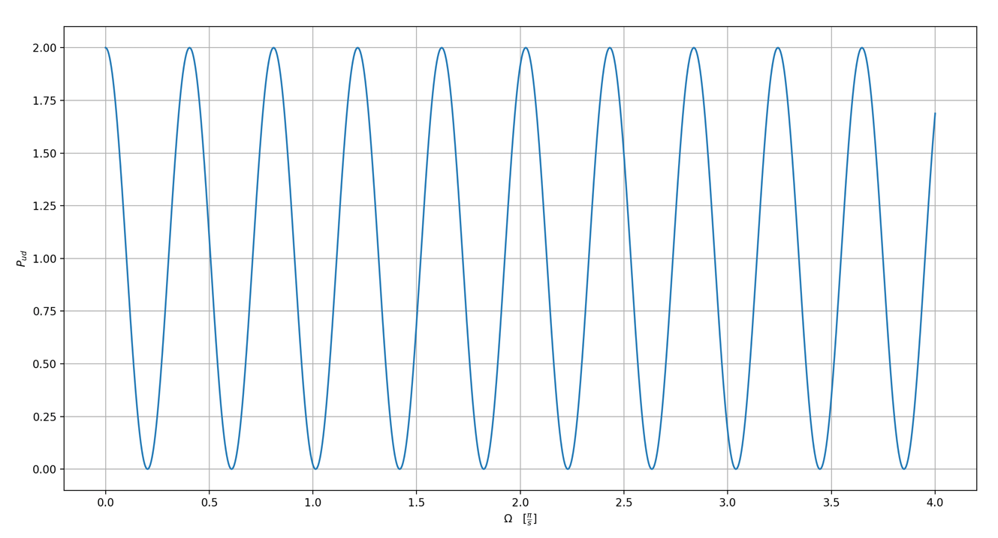For en cos funktion, så er hældningen størst ved midtpunktet.

’’’



Så omkring får man mest effektskift for pengene.



Hvis jeg skrænker det ind lige inden 1.





ish.

Jeg vil sige, at man stadigvæk kan se ændringen.

Så jeg siger at

Hvis jorden drejer om sig selv på 24 timer.

’’’



Jorden har en omkreds på 40,075km

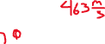

Med hvad med dens vinkel?

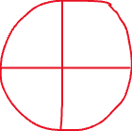

Hvis jeg siger at 463 er en del af det fulde 40,075, så må jeg kunne gange den med 2 pi og så har jeg vinklen.

Så jorden bevæger om sig selv med

===============================================

Er sagnac interferometret så i stand til at se denne ændring?   
Jeg konkluderede, at den mindste ændring som jeg kunne se var.

Så jeg er langt fra at kunne mærke en ændring i jordens hastighed.

===============================================

Svararket får estimeret den mindste ændring til at være 30*10^-3 og jordens hastighed til at have en ændring på 7,5 * 10^-5 * 1/s.

### Opgave om optiske sensorer: 2 Fabry - Perot interferometer (optisk afstands- /vibrationsmåler)

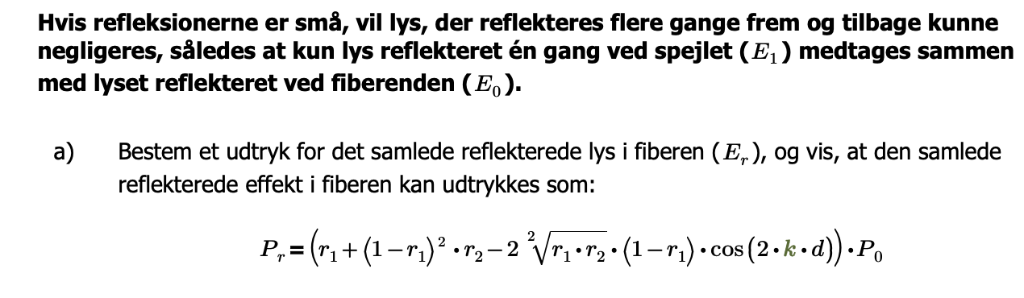

Hvis refleksionerne er små, vil lys, der reflekteres flere gange frem og tilbage kunne

negligeres, således at kun lys reflekteret én gang ved spejlet () medtages sammen

med lyset reflekteret ved fiberenden ().

1. Bestem et udtryk for det samlede reflekterede lys i fiberen (), og vis, at den samlede reflekterede effekt i fiberen kan udtrykkes som:

Hvis alt andet end & kan negligeres, så må der gælder at

Jeg har antaget, at radiusen beskrives som en 1 dimensionel værdi.

Det simpleste udtryk vil nok være:   
======================================  
   
======================================

Det er vektorielt, så i svararket så tager de det ved længde.

Det lykkedes mig ikke at finde en faktorering, hvor jeg kunne omskrive til cos.

1. Med falgende data: .

plot en graf af den reflekterede effekt som funktion af afstanden mellem fiberenden og spejlet. Estimer ud fra grafen den mindste vibration, der er muligt at måle med sensoren.

Jeg husker at

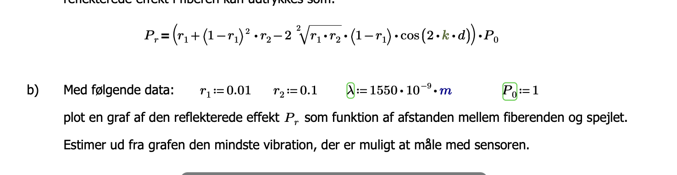

Fra ser jeg effekten have 4 bølgetoppe.   
Hvad er en vibration?

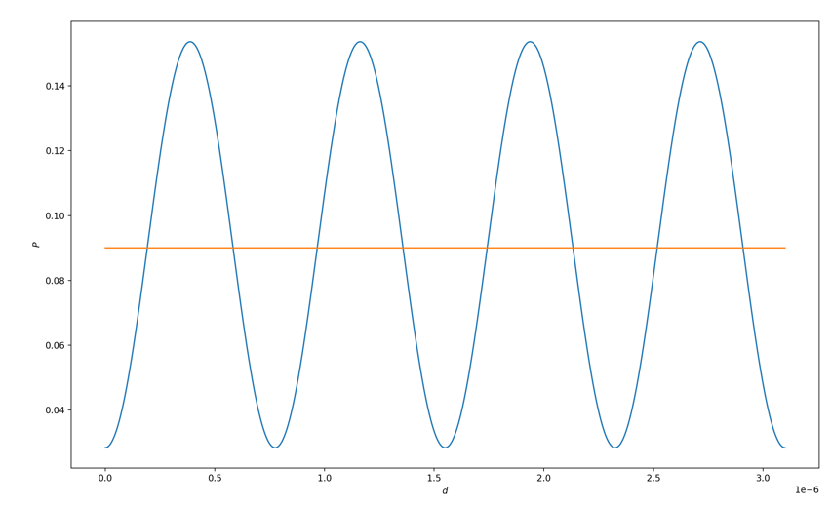Fra sidste opgave så fik jeg forståelsen af, at når man snakker om sensitet, så er det en målbar ændring i y påvirket af den mindst mulige x.

Hældningen er størst om:



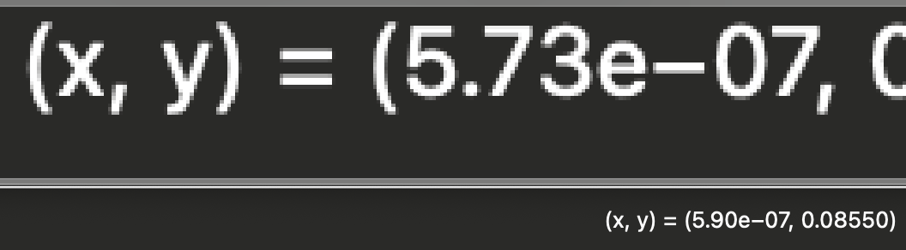

0,01 kan jeg i hvert fald måle. Jeg har fundet at den afstand er

===========

===========

Svarkarket konkludere at 37nm er en bedre sensitivitet, men jeg har jo også ørneblikket ;)

### Opgave 33.34 - Interferometry og relativitet

You’re designing a Michelson interferometer in which a speed-of-light difference of 100 m/s in two perpendicular directions is supposed to shift the interference pattern so a bright fringe of 560-nm light ends up where the adjacent dark fringe would be in the absence of a speed difference. How long should you make the interferometer’s arms?

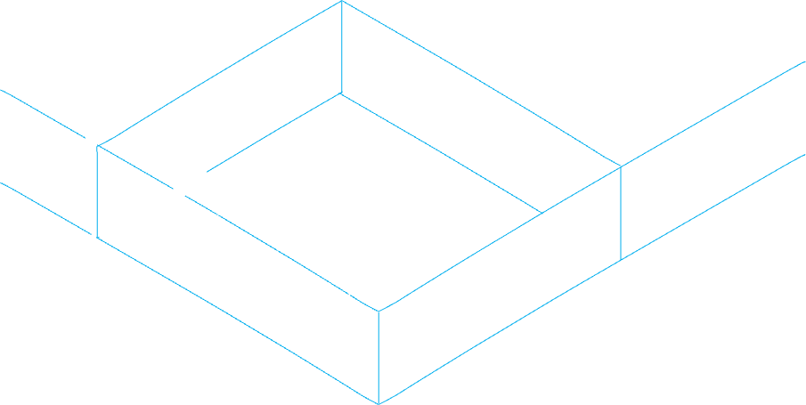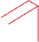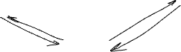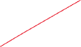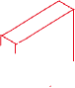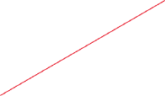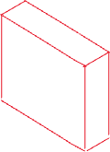

En forskydning i frynserne fra mørk til lys er et skift i en halv bølgelængde.



På grund af den relativistiske hastighed så skal jeg designe det sådan, at

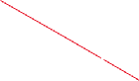

For at det skal ske, så skal den relativistiske afstand være en halv bølgelængde større i den ene arm, end den anden.

Relativistisk kan vi se på det med pythagoras. I stedet for c som man normal bruger til hypotenusen, så bruger jeg her for ikke at skabe forvirring med lysets hastighed.

Der er symmetri, da hastigheden ikke er ændrende, derfor har jeg at

Så skal jeg finde en anden ligning som kan beskrive min a.

Set udefra så ser jeg at:

Jeg ved ikke lige med minus tegnet. Hvis jeg bare ser på størrelsen, så er det vel en rimelig længde?

Svararket fik 42cm, så min afviger en del derfra. Svararket gik efter en tidsændring, til en phaseændring til en længde, som jeg ikke helt forstår endnu. Men lad mig prøve at tage det forfra et skridt af gangen.

### Opgave 33.34 - Interferometry og relativitet. Michelson eksperimentet ( Ny )

You’re designing a Michelson interferometer in which a speed-of-light difference of 100 m/s in two perpendicular directions is supposed to shift the interference pattern so a bright fringe of 560-nm light ends up where the adjacent dark fringe would be in the absence of a speed difference. How long should you make the interferometer’s arms?

Jeg har fundet ud af, at det her er problemet om michelson morley eksperimentet. Det går ud fra den gamle forståelse af, at lys kan have forskellige hastigheder.

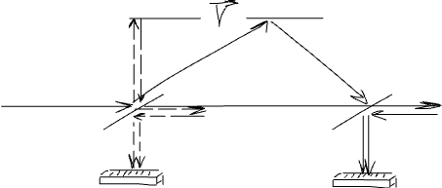

Idéen var, at på grund af, at der var en æter, som ville trække lyset, så ville der blive set et faseskift i frynserne. Men det var der ikke.

Jeg så en have en god analogi til de veje som lyset skulle tage.

Forestil en mand krydse strømmen i en både. Han ville blive nødt til at bruge ekstra kræft på at kæmpe mod strømmen.

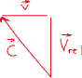

I et andet tilfælde vil manden sejle med strømmen den ene vej, men på vej tilbage vil han så sejle mod strømmen.

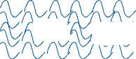

For første båd, så sejler den med den relativ hastighed   
som kan regnes ud fra pythagoras.

For båden med og mod uret så kan dens hastigheder   
beskrives ved:

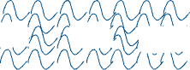

Tiden er så bare distancerne over den hastighed der har været.

Hvad er så størst?

<https://www.youtube.com/watch?v=sH0FSMtNqVc>

Og ændringen i tiden vil danne baggrund for et inteferens mønster.

Hvilken er langsomst?

Der er tydeligt at se at den vertikales nævner altid vil være større end 1. Den horizontales nævner vil altid være mindre end 1.

Derfor må den horizontale være langsomst.

Jeg får at ændringen mellem de to er

Og den ændring i tiden er skyldet den horizontales vej.

Længden den tid skal medføre er så

For at få en faseforskydning på 180°.

Hastigheden er delvist vejen derud og delvist vejen hjem. Jeg splitter vejene op i deres del af den endelige tid.

*Ligningen løses for L vha. WordMat.*

Svararket siger 42cm. Jeg synes ikke, at deres svar giver intuitiv mening. Måske har de lavet fejl.

Jeg har lige set det igen. Se de laver ikke Michelson eksperimentet, men de siger bare at lys konstanten er større i den ene, end den anden. Det vil kun give mening for mig, hvis der var ændringer i medierne imellem, men det er der ikke beskrevet.

Hvad jeg har løst for mod hvad de har løst for.

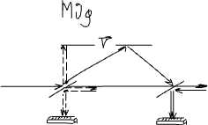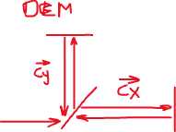

Så mit er nok rigtig til hvorfor lysets hastighed er anderledes end dens konstant. For det giver ikke mening for mig, at der er andre lysets hastigheder, når vi har lært, at lyset nemlig er konstant. Jeg tror, at det er et forsøg på at debunke æteren i skjul.

### Opgave 33.41 - Galakser i bevægelse.

Two distant galaxies are receding from Earth at 0.75c in opposite

directions. How fast does an observer in one galaxy measure the

other to be moving?

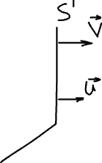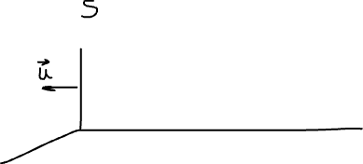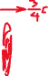

Hvis jeg siger at galaksen til venstre er   
Initialsystemet, så vil jeg kunne bruge   
Lorentz transformation til at finde   
hastigheden på den anden.



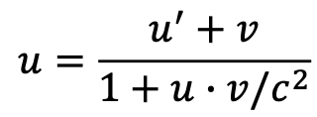  
Galaksen ses som i hvile.



*u er hastigheden relativ til observeren*



*v er hastigheden af en moving frame*

*u’ er hastigheden relativ til en moving frame*



Hvis begge galakser bevæger sig væk fra jorden,   
så må galaksen, hvis man ser den fra dens   
synspunkt være i stilstand og jorden i   
bevægelse.



Så vil jorden være den bevægende ramme.

Så jorden har en hastighed v, og den ses   
som en hastighed på  
   
Og i den bevægende ramme ses   
den anden galakse på vej væk fra jorden   
som



Den hele er set ud fra observeren, så det er den anden galaksens hastighed, observeret af en på den første galakse.

=====================

=====================

### Opgave 33.44 - Time dilation.

Earth and Sun are 8.33 light-minutes apart. Event A occurs on Earth at time t = 0 and event B on the Sun at t = 2.45 min, as measured in the Earth–Sun frame. Find the time order and time difference between A and B for observers



1. moving on a line from Earth to Sun at 0.750c



For event A så ses det som om, at jorden bevæger sig væk med en   
hastighed på 3/4c. For event B så ser det ud som om jorden kommer  
mod rumskibet.

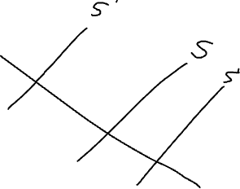

Event A:

Da jeg ikke har fået nogle startlokationer på rumskibet, så må den starte ved jorden.

Event B:   
Til tiden hvor event B sker, har rumskibet rejst:

af den fulde rejse.

Til den tid vil der være

tilbage af rejsen.

===============  
   
   
===============



(b) moving on a line from Sun to Earth at 0.750c

Event A:   
Event A starter i tiden nul, så den her er ret let.   
Tiden det vil have taget uden relativ hastighed er bare tiden det tager  
lyset fra solen ned til os.

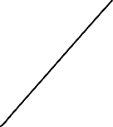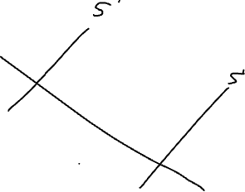

Hastigheden den ser jorden bevæge sig mod den med, er ¾c.

Event B:

Se her når rumskibet at rejse en del af rejsen inden, at begivenheden sker.   
   
Så uden hastigheden af rumskibet, så vil rumskibet se event B efter 1,8375.   
Solen er på vej væk fra rumskibet, så det må kunne forestilles med en negativ hastighed.

(c) moving on a line from Earth to Sun at 0.294c

### Opgave 33.44 - Time dilation på ny

*Der var nogle problemer med den måde jeg løste på sidst. Jeg brugte time dilationen i det tilfælde, at begge events skulle have været på samme sted. Men her er det jorden og solen. Det er i hvert fald hvad chatten sagde.*

Earth and Sun are 8.33 light-minutes apart. Event A occurs on Earth at time t = 0 and event B on the Sun at t = 2.45 min, as measured in the Earth–Sun frame. Find the time order and time difference between A and B for observers

1. moving on a line from Earth to Sun at 0.750c
2. moving on a line from Sun to Earth at 0.750c

I stedet for time dilation formlen, så bruger jeg lorantzian transformationen.



Event A:

Tiden den starter er t = 0. Til den her tid kender vi

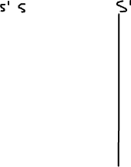

Og hastigheden på objektet er   
 måske?   
Den kommer i hvert fald i mod en, så på den måde  
så går den mod origo, og er så negativ.

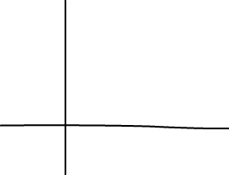

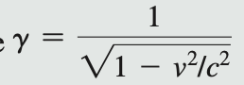Tiden

Event B:

Til tiden 2,45 har rumskibet rejst:   
   
Hastigheden er væk fra, så den må være:

Så forskellen mellem de to events set ud fra observatøren må så være:

lys minutter.

*Ligningen løses for c vha. WordMat.*

### Opgave 33.44 - ( Ny ) Lorentzian time transformation ( Vigtig ).

Earth and Sun are 8.33 light-minutes apart.   
Event A occurs on Earth at time t = 0 and   
event B on the Sun at t = 2.45 min, as measured in the Earth–Sun frame. Find the time order and time difference between A and B for observers   
(a) moving on a line from Earth to Sun at 0.750c,

(b) moving on a line from Sun to Earth at 0.750c, and   
(c) moving on a line from Earth to Sun at 0.294c.

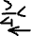

1. moving on a line from Earth to Sun at 0.750c

Hastigheden *v* bliver indenfor relativitet

udtrykt som hastigheden på den bevægende   
observatør.

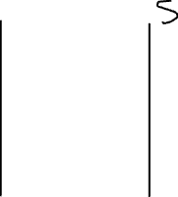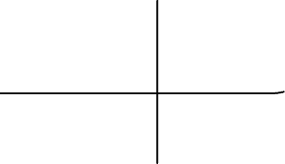

Det er *t*’ vi løser for, da det er den tiden  
hvor den bevægende observatør ser det observere   
begivenhederne.



For event A kan begivenhederne beskrives ved:

Så event B sker inden event A og forskellen i tid er.   
===========   
   
===========

1. moving on a line from Sun to Earth at 0.750c

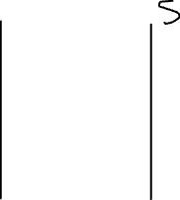

Så event A sker før event B og tidsforskellen er:

============  
   
============

1. moving on a line from Earth to Sun at 0.294c



Event A sker før event B med en forskel på

==========   
   
==========

Så de sker egentlig stort set på samme tid i framen.

### Opgave 33.54 - Relativistisk momentum

Compare the momentum changes needed to boost a spacecraft

1. from 0.10c to 0.20c and
2. from 0.80c to 0.90c

Til det bruger jeg formel 33.7 om relativistisk momentum.

Lad mig bare skrive det op som funktioner.

1. Fra c/10 til c/5.

=========================================

Der er det ca. en faktor 2 der skal til.   
=========================================

1. Fra 0,8c til 0,9c

=======================

=======================

Overraskende nok, så er det mindre momentum der kræves jo tættere man kommer på lysets hastighed, hvis mine beregninger er rigtige.

Svararket har skrevet det i forhold til ændringen det krævedes, ∆p.   
Men jeg har beskrevet det i forhold hvor meget man skal ændre sit momentum for at gå det ekstra skridt, ved den første og så den næste. Opgaven sagde sammenlign og begge måder sammenligner, men jeg synes bedst om min metode, da man virkelige kommer til at lægge mærke til, hvordan kravet er mindre, jo tættere man kommer på lysets hastighed.



### Opgave 33.55 - Ændringen I sted og tid for bevægende observatør.

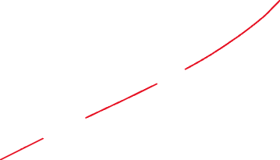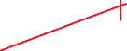

Event A occurs at x = 0 and t = 0 in reference frame S.   
Event B occurs at x = 4.1 light-years and t = 1.6 years in S.



For A and B in a moving frame at 0,66c along the x-axis  
of S, what’s the

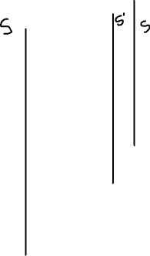

(a) the distance

(b) the time

between the events

Igen er det et spørgsmål med en bevægende observatør.

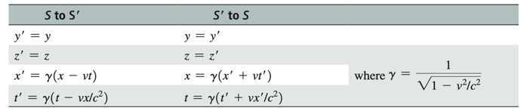Jorden er min stillestående frame, og mit rumskib er den bevægende observatør.

Så jeg bliver spurgt om forskellen mellem   
   
Og

1. Afstanden

================  
   
================   
som også er forskellen, da den ene afstand er 0.

1. Tiden

============  
   
============

### Opgave 33.71 - Data fitting for at identificere partikel

The table below lists the total energy and corresponding momentum for a particle. They’re measured in MeV and MeV/c, respectively—commonly used units in particle physics.

Determine suitable functions of these quantities to plot such that the resulting plot should be a straight line. Plot your data, determine a best-fit line, and use it to find

(a) the value of c and

(b) the particle’s mass. You may need to convert to SI before plotting.

Can you identify the particle?

|  |  |  |  |  |  |  |  |
| --- | --- | --- | --- | --- | --- | --- | --- |
| Total energy, E(MeV) | 0.511 | 1.01 | 1.51 | 2.51 | 3.51 | 4.51 | 5.51 |
| Momentum, p (MeV/c) | 0 | 0.872 | 1.41 | 2.46 | 3.45 | 4.61 | 5.49 |

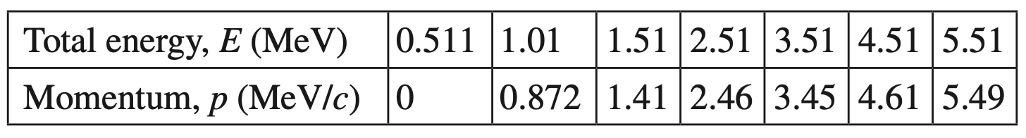

Så opgaven består af 4 dele. Valg af model, fund af c og partiklens masse for så til sidst at beskrive hvilken partikel det er.

Formel 33.10 forklare en sammenhængen mellem energi og momentum.

Så har jeg et lineært udtryk.

Hvor

Convertering af enheder Mev -> J

Convertering af enheder Mev/c -> kg*m/s

Som er enheden for SI enheden for momentum.

Jeg finder at og at

Det er meget tæt på den værdi som jeg også kender som c:

c = 299,792,458 metres per second

Men måske med manglende præcision.

Chatten forklarer mig efter at have omskrevet vægten til en MeV, at den afviger lidt fra en ladet pion, men det nok er mit bedste bud.

Så jeg har at:

================================  
   
   
Og at det højest sandsynligt er en ladet pion.   
================================

Svararket har fået den i ordenen af . Jeg forstod ikke først hvorfor, ind til jeg fik chatten til at beregne for det, og fik det samme som svararket. Chatten lavede fejl i omregning af enheder i steppet:

Indtil da var vi enige. Men da sagde chatten at:

Som er enheden for momentummet.

Den glemte simpelthen at trække i anden fra for lysets hastighed.

Som er massen for en elektron, men regnemetoden passer ikke ind.

### Opgave 34.43 - Sortlegeme udstråling

Treating the Sun as a 5800-K blackbody, compare its UV radiance at 200 nm with its visible radiance at its 500-nm peak wavelength

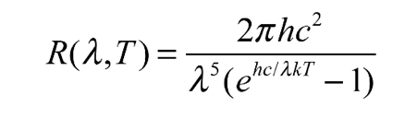Her skal jeg bruge den nye fortolkning af udstråling.

Jeg får at  
  
========================

========================

Og det stemmer jo meget godt med den graf jeg kender for den. Efter peaket daler intensiteten meget.

### Opgave 34.50 - Stop potentialer I et fotoelektrisk eksperiment ( Vigtig )

The stopping potential in a photoelectric experiment is 1.8V when the illuminating radiation has wavelength 365nm.

Determine   
(a) the work function of the emitting surface and

Jeg har en formel for kinetisk energi.   
   
Hvor er arbejdsfunktionen.

Så det er også en energi. Den er beskrevet som energien af en enkelt foton.

Khan academy havde det her at sige: “Stopping potential is the minimum negative voltage applied to the anode to stop the photocurrent. The maximum kinetic energy of the electrons equal the stopping voltage, when measured in electron volt”

Stop potentialet er ikke målt I elektronvolt, men hvis jeg ganger en elektron på, så vil det være en energi.

For fotoelektriske bølge gælder der at:

========  
   
========   
Svararket siger det samme, men havde jeg ikke vidst det, så havde jeg kigget på tabellen over nogle kendte arbejdsfunktioner. Den jeg har fået givet har cesium på 2,14eV, så der er mit resultat jo ikke så langt derfra. Med andre ord sagt, det lyder som noget der kunne være en arbejdsfunktion for en overflade.

(b) the stopping potential for 280-nm radiation.

Hvis

Og med *f* i forhold til lysets hastighed og bølgelængden:

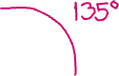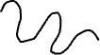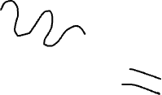

=============================  
   
=============================

### Opgave 34.55 - Foton I kompolatie med en elektron.

A 160-pm X-ray photon Compton-scatters off an electron and   
emerges at 135° to its original direction. Find

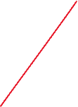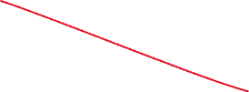

(a) the wavelength of the scattered photon and

(b) the electron’s kinetic energy.

1. Formel 34.8 ( Compton shiftet ) forklarer netop ændringen i   
   bølgelængde

Størrelsen ser god ud, så jeg regner med at enhederne går op.

==============================

==============================

1. the electron’s kinetic energy.

Konservering af energi må være til stede, så når fotonet mister energi, så må det blive overført til elektronen. I det her tilfælde vil det hele gå til kinetisk energi. Fotonens energi kan blive beskrevet med:

Lambda her er størrelsen på tabet af bølgelængde.

============  
   
============

Rettelse, jeg kan ikke bare sætte ændringen i bølgelængde ind, da det bliver brugt i substitution.

I stedet så gælder der at:

==============   
   
==============

### Et billede, der indeholder tekst, diagram, linje/række, Font/skrifttype Automatisk genereret beskrivelseOpgave 34.61 - Atoms drop i energi niveau medføre bølge med energi ?

Find

1. the wavelength and
2. the energy in electronvolts

of the photon emitted when a Rydberg hydrogen atom drops from the

n = 180 level to the n = 179 level.

1. Bølgelængden

============  
   
============

1. Energien

=====================  
   
=====================   
Energien er meget lav. Og det havde jeg også kunnet forvente mig, når elektronerne var så langt ude i lagene.

### Opgave 34.71 - Tid og energi usikkerhedsprincip ( Vigtig √ )

An electron is moving at and you wish to measure its energy to an accuracy of . What’s the minimum time necessary for this measurement?

Det her er en opgave på usikkerhed i tid og energi. Jeg blev lidt introduceret til det i de videoer jeg så på relativitetsteori.

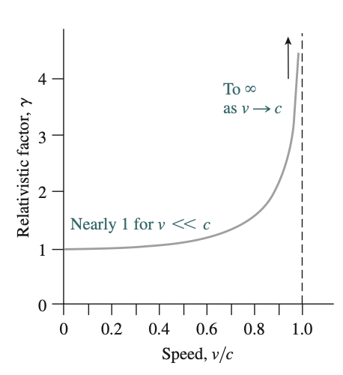Hvad jeg efter bare lige have strejfet over det, forstår på det, så er det, at jo mere energi der er, jo tydeligere er det, at energi niveauet er det, og derfor behøves der ikke at måles i så langt tid. Men for små energi niveauer, så kan der være stor usikkerhed og derfor er energi niveauet nødt til at blive målt over længere tid. Ulighed 34.16:



Hvis de klassiske regler gælder for hastigheder i million m/s, jeg tjekker lige.

Den er ikke i nærheden af at være relativistisk, så den klassiske fysik gælder.

Så jeg har at

Den korteste tid den tager er så når begge sider er lige med hinanden.

Så jeg har at den mindst mulige tid det kræver for at måle energi niveauet er:   
=========   
   
=========

### Opgave 34.81 - Data fitting

The table below lists the stopping potential as a function of wavelength in a photoelectric effect experiment.

Determine quantities to plot that should yield a straight line.

Make your plot, establish a best-fit line, and use your line to determine

1. an experimental value for Planck’s constant and
2. the work function of the material comprising the photocathode.
3. Use Table 34.1 to identify the material.

|  |  |  |  |  |  |  |  |
| --- | --- | --- | --- | --- | --- | --- | --- |
| Wavelength, | 225 | 275 | 325 | 375 | 425 | 475 | 525 |
| Stopping potential, V (V) | 3.25 | 2.17 | 1.52 | 0.962 | 0.646 | 0.312 | 0.065 |

Formel 34.7

Så har jeg et lineært udtryk:

Hvor

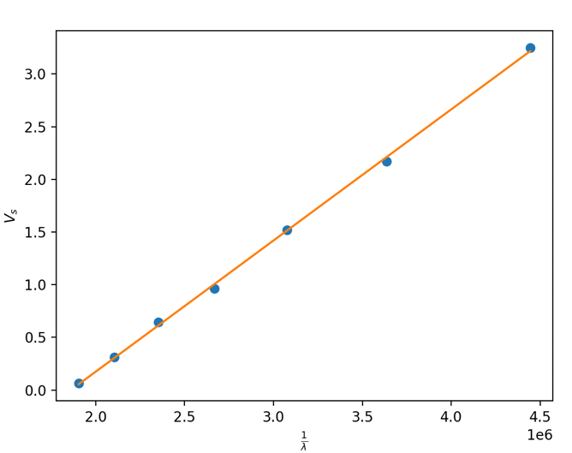Så lad mig lave regression på den.

Jeg får at

1. Beregn en eksperimentiel *h*.

=============================  
   
=============================  
Hvor at den faktiske værdi er:

Så det er sku da meget tæt på.

1. Arbejdsfunktionen

========================  
   
========================

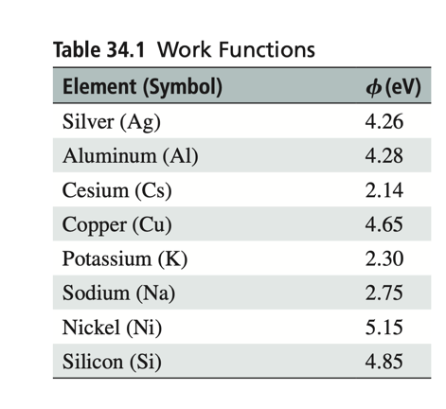

1. Brug tabel 34.1 til at bestemme materialet

Energi niveauet er meget tæt på at være potassium, og er den som den er tættest på.   
================  
Så materialet må være   
Potassium

================

### Opgave 35.41 - Uendelig kvantebrønd

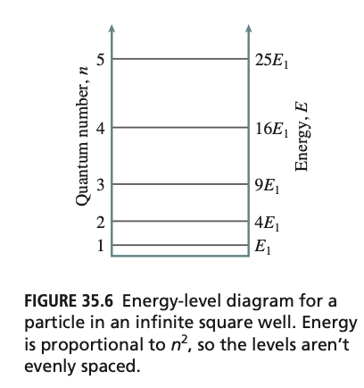An electron is in a narrow molecule 3.6 nm long, a situation that approximates a one-dimensional infinite square well. If the electron is in its ground state, what is the maximum wavelength of electro-magnetic radiation that can cause a transition to an excited state?

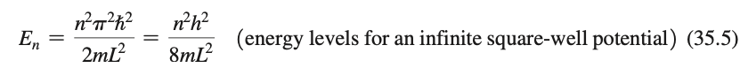

For større energi forskelle, ville bølgelængden skulle være mindre. Det er også sådan vi kender den, at energien er omvendt proportionel med bølgelængden.

Så   
===============  
   
===============

For at exciteringen skal kunne ske.

### Opgave 35.47 - Længde af uendelig brønd ud fra excitering vha. foton.

A laser emits 2.26-eV photons. If this emission is due to electron transitions from the n = 2 to n = 1 states of an infinite square well, what’s the well’s width?

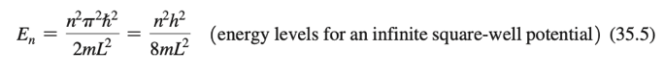

Så der er kun en ubekendt.

===========   
   
===========

### Opgave 35.48 - Sandsynlighed for en partikel i givet energi niveau for de midterste 80% af intervallet

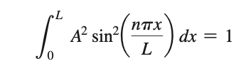What’s the probability of finding a particle in the central 80% of an infinite square well, assuming it’s in the ground state?

Sandsynligheds funktionen over hele længden er normaliseret til 1.

Men hvad er A? Til det så bruger jeg egenskaben, at sandsynligheden er 1 for hele intervallet.

Så der er chance for at finde den indenfor de midterste 80%.

Det havde vi måske også kunnet tænke os til ved at tænke på en gaussisk funktion. Der står de ordinære placeringer for 95% og afstikkernes længde passer sikkert med de yderste 10% som her.   
===================

===================

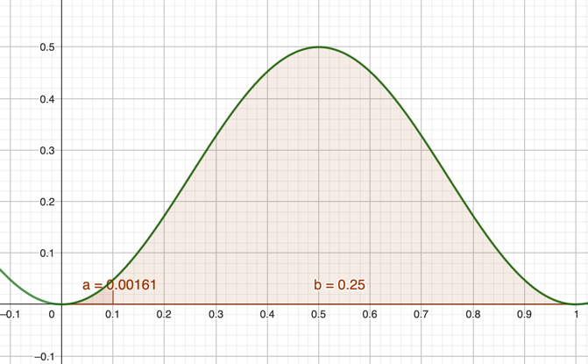Svararket siger 1% chance for at finde noget udenfor dette interval, men de har også udledt en anden A.

Der er noget off ved min beregning af A tror jeg.

Jeg får at hele integralet summer i 0,25 kun en fjerdedel end hvad jeg beregnede den for at den skulle være.

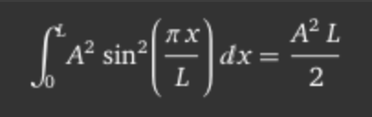Nu ser jeg, at det selvfølgelig er fordi, at jeg smed i anden faktoren væk.

======  
   
======

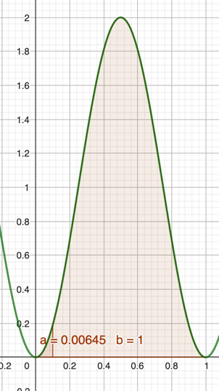Så passer integralet.

Wordmat gav mig det rigtige resultat, wolfram gad ikke at evaluere den.

Så i de inderste 80% er der en sandsynlighed på chance for at finde en partikel.

Geogebra bekræfter det også for mig visuelt.

### Opgave 35.52 - Sandsynlighed for partikler i forskellige niveauer, i deres første fjerdel af den uendelig brønd.

Find the probability that a particle in an infinite square well is located in the central one-fourth of the well for the quantum states

Udvider sidste opgave tanke med sandsynligheden i et givet område, til sandsynligheden i et given område, nu i forskellige energi niveauer.











1. What’s the classical probability in this situation?

Integralet medføre:

Og hvis man ser på hvad andet udtryk bidrager med så er det en sinus funktion.

Den til 0 er 0, så derfor bliver det bare sinus til 0,25L.

Jeg ser at det her udtryk bliver mindre, så den vil påvirke sandsynligheden mindre og mindre, så derfor vil sandsynligheden over tid gå mere og mere mod første led.

=================================================================  
Små afvigelser, men den konvergerer mod 25% for

Hvad fortæller det mig?

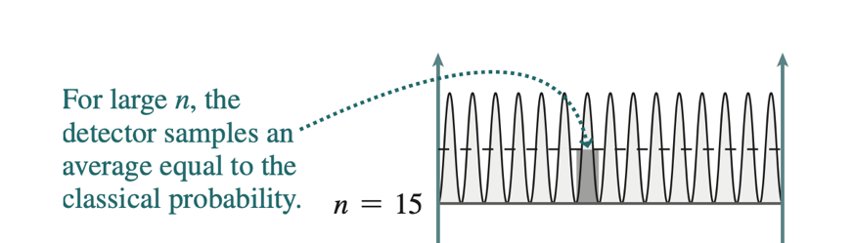At klokke formen for bølgen over tid flader ud, og at sandsynlighederne da er lige med dens længde.

Og hvad jeg læser mig til, så er det netop det her fænomen der er den klassiske sandsynlighed.

Så den klassiske sandsynlighed her er lige med 25%   
=================================================================

### Opgave 35.56 - Elektroner exciteret af laser

A 6-W laser beam shines on an ensemble of electrons, each in the ground state of a one-dimensional infinite square well 0.82 nm wide. The photon energy is just high enough to raise an electron to its first excited state. How many electrons can be excited if the beam shines for 5.0 ms?

Så det er et spørgsmål om hvad det kræver at få elektronen op i den her tilstand, til hvilken energi der bliver smidt ind, for så at finde antallet af de exciterede.

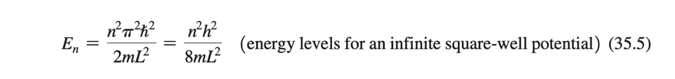

Så jeg har

Så der kan blive exciteret:

394,43 Peta elektroner.

Ahh hov. Den skifter energi niveauer.

===============================  
   
Så 131,48 Peta elektroner.

===============================

### Opgave 35.61 - Data fitting, længde af uendelig brønd.

The table below lists the wavelengths emitted as electrons in identical square-well potentials drop from various states n to the ground state. Determine a quantity that, when you plot against it, should yield a straight line.

Make your plot, establish a best-fit line, and use your line to determine the width of the square well.

|  |  |  |  |  |  |
| --- | --- | --- | --- | --- | --- |
| Initial state, n | 4 | 5 | 7 | 8 | 10 |
| Wavelength, (nm) | 1110 | 674 | 354 | 281 | 169 |



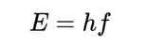Så de dropper fra forskellige tilstande

Jeg kunne bare sige at er min y.

Jeg skal løse for en længde på brønden.

Så her er min

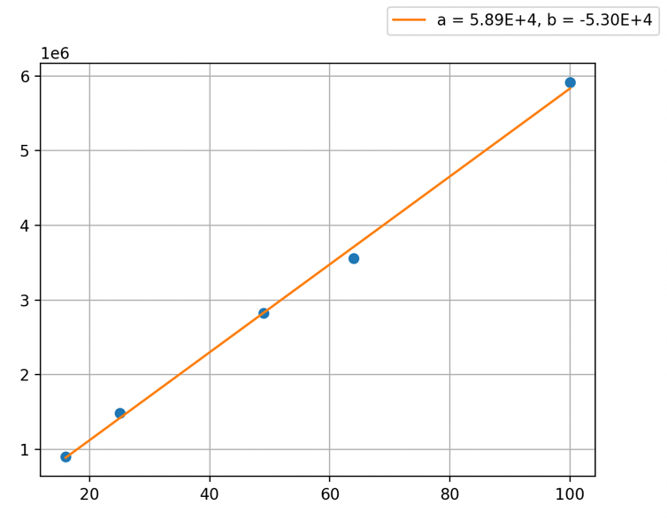

Jeg havde godt nok ikke nogen b værdi i min formel… lidt mystisk.

Men lad mig sige at jeg ignorere den, hvad er så min længde?

Så jeg har at længden er

=============

=============

Og det er vel ikke så galt? I de andre opgaver har jeg også fået noget i nm.

Men lad mig se hvad svararket siger.

De har fået det samme med en faktor 0,1 på. Og det er nok fordi, at jeg igen ikke har taget højde for, at det er et fald i energi.

Og så får jeg det rigtige udtryk.

Så jeg har to måde, at jeg kan beregne længden på.

Det er godt nok det samme som før…

============

============

Jeg havde præcis samme beregning før, men nu har jeg den rigtige tier faktor.

Lad mig sammenligne:

Ahh fejlen var, at jeg sagde at da jeg lavede den til pm.

### Opgave 36.40 - Kvantetal i hydrogen atomet

The maximum possible angular momentum for a hydrogen atom

in a certain state is . Find

1. the principal quantum number and
2. the energy.

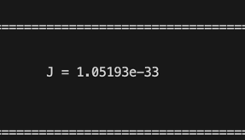

Jeg har beregnet det til at være:

Det er meget meget lavt. Ny tanke:   
Det ser ud som om at j er en funktion ud fra l, og er kun diskrete værdier:

Så det kan altså ikke være den værdi jeg har fået givet. Så må værdien jeg har fået være J.

En fejl jeg også lige så var, at ikke er en del af kvadratroden.

*Ligningen løses for j vha. WordMat.*

Kan det passe?

I så fald så skal l være: . Lad mig nu sige, at det j rent faktisk er og at det er en regnefejl.   
Så vil det godt kunne lade sig gøre. Elektronen vil befinde sig langt langt ude, men det kunne lade sig gøre.

Det vil så kræve en elektron i skal 100.

Jeg er ikke sikker på svaret, men det vil være mit bedste bud så.

======

======

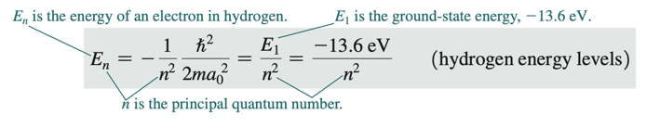Energi niveauet? Jeg fandt den her for et hydrogen atom:

=========================

=========================

Elektronen vil i så fald have meget lidt potentielt energi tilbage, og det giver mening.

Svararket siger faktisk det samme, overraskende nok

### Opgave 36.43 - Elektron I hydrogen I givet tilstand. Hvad kunne mulige overgange være?

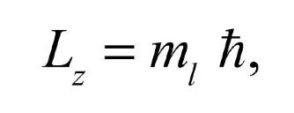An electron in hydrogen is in the 5f state. What possible values, in units of , could a measurement of the orbital angular momentum component on a given axis yield?

Er det L der bliver spurgt efter?

Så givet at er 7 og at de tilladte skift i tilstande kun tager

Så kan en mulig beregning være:   
===========

===========

Rettelse:

============

============

### Opgave 36.53 - Sandsynlighedsfordeling omkring bohr radius for hydrogen med elektron i grundtilstand.

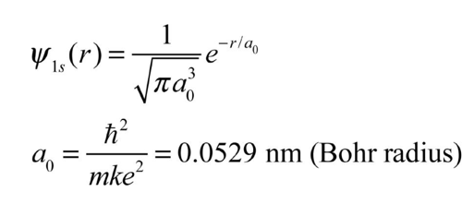Find the probability that the electron in the hydrogen ground state will be found in the radial distance range

betegner grundtilstanden, så det er dens sandsynlighedsfordeling jeg skal bruge.

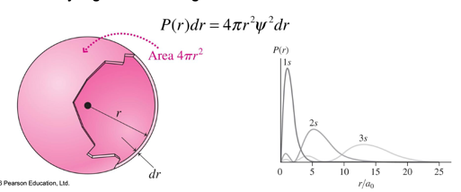

{\boldsymbol{\psi}}_{1}

==================================================

==================================================

Så sandsynligheden for at finde elektronen indenfor givet at den befandt sig i grundtilstanden er 41%.   
Svararket har fået det samme.

### Et billede, der indeholder tekst, diagram, linje/række, Kurve Automatisk genereret beskrivelseOpgave 36.56 - Harmonisk oscillator med bestemt energi. Hvor mange elektroner har den?

A harmonic oscillator potential with natural frequency contains a number of electrons and is in its state of lowest energy. If that energy is ,

1. how many electrons are in the potential well and

Det her ligner en nem opgave.

Energi niveauerne er diskrete, så jeg kan bare tælle sammen.

Jeg får at vide, at elekronerne befinder sig, så energi niveauet er det laveste det kan være. Så derfor med udelukkelses princippet, at der kun kan befinde sig to elektroner med samme spin i det samme niveau:

Så der befinder sig 5 elektroner i den potentielle brønd.

1. what’s the energy of the highest-energy electron?

Energi niveauet af elektronen med mest potentiel energi er:

==========

==========

### Opgave 36.69 - Uendelig brønd og energi overgange.

A selection rule for the infinite square well allows only those transitions in which n changes by an odd number. Suppose an infinite square well of width 0.200 nm contains an electron in

the n = 4 state.

1. Draw an energy-level diagram showing all allowed transitions that could occur as this electron drops toward the ground state, including transitions from lower levels that could be reached from n = 4

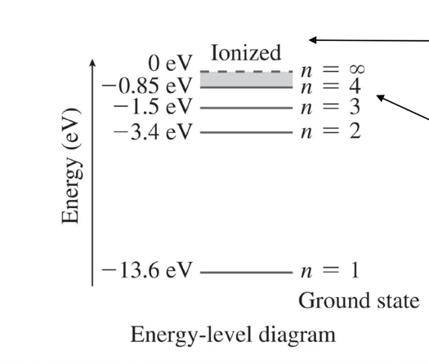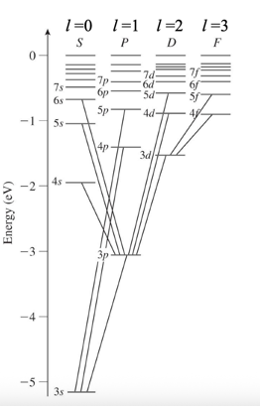Jeg ved ikke om jeg også skal tage de andre

kvantetal in mente, for allerede fra 4i til 3s

kan der ske 6 transitioner, alt efter hvad de

andre kvantetal er. Hvis jeg bare skal tænke



fald i skaller og glemmer de andre kvantetal for nu, så kan jeg få 2 transitioner,



1. Find all the possible photon energies emitted in these transitions.

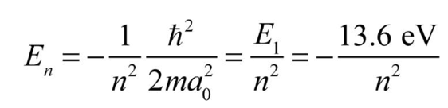Hvis jeg regner med, at min sidste konklusion er sådan at det skal gøres, så skal jeg bare beregne forskellen i energi niveauer.

=============================================

=============================================

Note, jeg tog højde for, at det var et hydrogen atom. Det vil ikke være det samme resultat, hvis det ikke var sandt.

Rettelse: Den her model som jeg brugte tog ikke højde for længden af brønden. Det er af samme princip dog. Hvis jeg i stedet brugte energi niveauer for en uendelig brønd:

================================

================================  
Svararket har det samme.

### Opgave 36.75 - Data fortolkning atom volume mod atom numre.

Using the table below, make a plot of atomic volume versus atomic number, for the elements from Z = 30 to Z = 59 listed in the table. Comment on the structure of your graph in relation to the periodic table, the electronic structures of atoms, and their chemical properties. (Volumes are in units of )

|  |  |
| --- | --- |
| 30 | 7.99 |
| 31 | 12.5 |
| 32 | 6.54 |
| 33 | 4.99 |
| 34 | 3.71 |
| 35 | 2.85 |
| 36 | 2.57 |
| 37 | 70.3 |
| 38 | 37.2 |
| 39 | 28.3 |
| 40 | 26.1 |
| 41 | 20.2 |
| 42 | 18.8 |
| 43 | 17.5 |
| 44 | 16.2 |
| 45 | 12.8 |
| 46 | 12.0 |
| 47 | 11.2 |
| 48 | 10.5 |
| 49 | 17.2 |
| 50 | 11.2 |
| 51 | 8.78 |
| 52 | 6.88 |
| 53 | 5.28 |
| 54 | 4.19 |
| 55 | 95.9 |
| 56 | 51.6 |
| 57 | 49.0 |
| 58 | 46.5 |
| 59 | 44.0 |

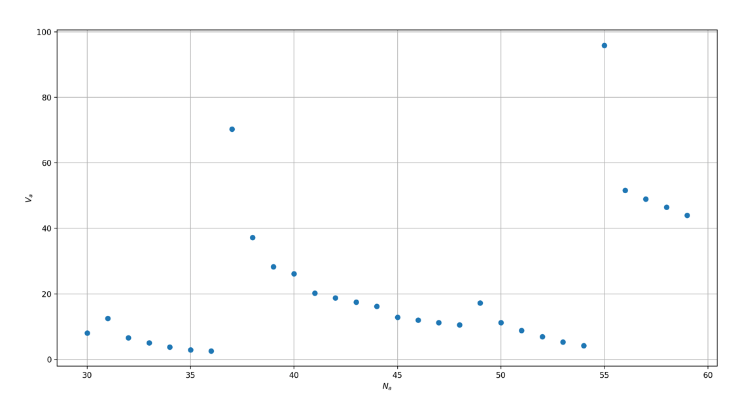

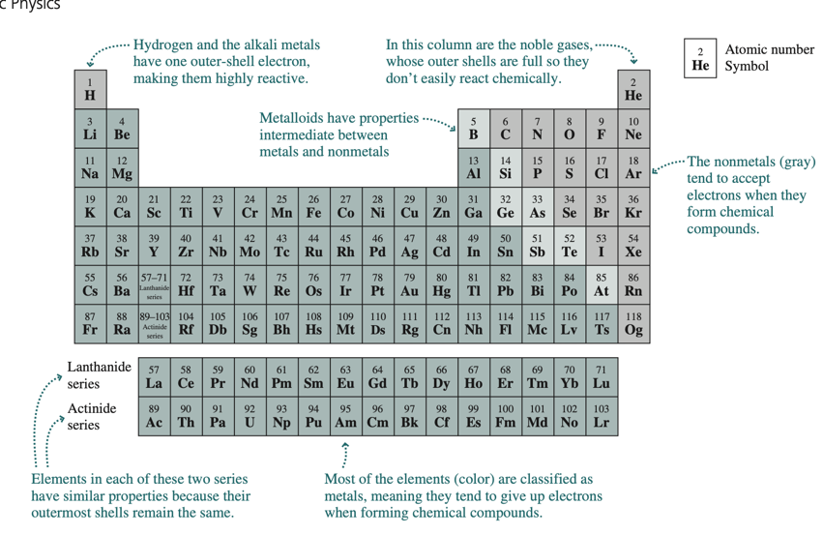

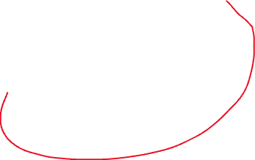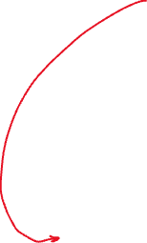

Det ser ud til at for hver ny række så har de det meste volumen til rådighed, og for den sidste i rækken mindst.

Det giver vel mening eftersom rækken repræsenterer antal skaller hvor der er elektroner i. Den første i rækken har kun en elektron i den yderste skal, så den har masser af plads til rådighed.

### Opgave 37.31

A molecule drops from the l = 2 to the l = 1 rotational level, emitting a 3.40-meV photon. If the molecule then drops to the rotational ground state, what energy photon will it emit?

*Ligningen løses for I vha. WordMat.*

Enheden gav ikke mening, og det har jeg nu fundet ud af hvorfor, plancks rotations konstant skal være i anden:

*Ligningen løses for I vha. WordMat.*

Og så har jeg fået den enhed som chatten siger, at jeg burde få.

Så hvor meget energi vil blive exciteret ved en overgang til grundtilstanden?

=============================

=============================

### Opgave 37.40

An oxygen molecule is in its vibrational and rotational ground states. It absorbs a photon of energy 0.19653 eV and jumps to the state. It then drops to emitting a 0.19546-eV photon. Find

1. the classical vibration frequency

Jeg har to ligninger til to ubekendte.

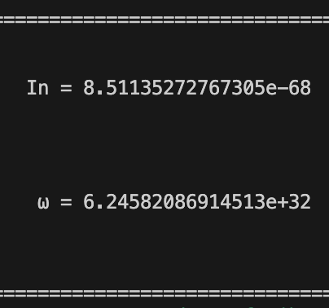Løser for systemet:

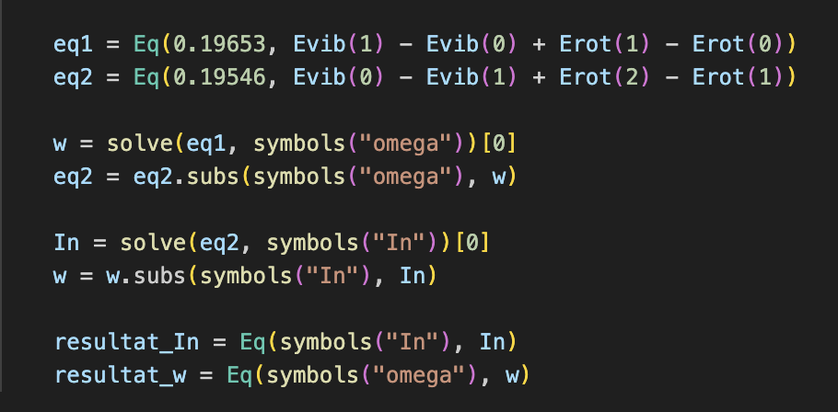

Så har jeg at

=============

=============

=====================  
   
=====================

1. the rotational inertia of the molecule.

*Ligningen løses for I vha. WordMat.*

*Ligningen løses for I vha. WordMat.*

=======================

=======================

Og så kan jeg substituere den ind:

Den klassiske   
Og så har jeg begge værdier som:

=======================   
   
   
=======================

### Opgave 37.43

### Opgave 37.53

### Opgave 37.58

### Opgave 37.66